**GESTÃO DE PROJETOS**

AULA 1

Prof. Marcos Antonio Nunes

**CONVERSA INICIAL**

Seja bem-vindo(a)! Nesta aula, vamos abordar temas introdutórios e que fundamentam o estudo sobre gerenciamento de projetos. No início, vamos apresentar e conceituar um projeto, conhecer os principais atributos e diferenciá-lo de operações sistêmicas. Em seguida, explanaremos sobre os principais fatores influenciadores dos projetos e uma introdução sobre conceitos de programas, portfólios e suas relações.

 Ainda dentro do conceito de fatores influenciadores, vamos abordar sobre as estruturas organizacionais mais comuns e em como elas podem influenciam o gerenciamento dos projetos. Como o gerente de projetos exerce o papel principal nesses empreendimentos, faremos uma abordagem mais detalhada das suas características, habilidades e competências. E finalizamos esta aula com a apresentação e análise do ciclo de vida dos projetos, abordando suas características mais comuns. Esperamos que todos possam assimilar e aproveitar este material, lembrando que os conceitos vistos aqui devem ser adaptados para cada realidade.

Bons Estudos!

**TEMA 1 – CONCEITOS EM GESTÃO DE PROJETO**

Desde os tempos das pirâmides, o homem sente a necessidade de planejar, direcionar e controlar atividades para realizá-las de modo eficaz e eficiente, ou seja, fornecendo aquilo que é solicitado, dentro das restrições estabelecidas.

Após os milhares de anos que seguiram, observamos uma completa mudança da visão do mundo.

Os desenvolvimentos técnico e cultural nos fizeram conhecer mais sobre o universo e seus recursos, e por outro lado, nos permitiu reconhecer mais sobre os padrões de comportamentos dos serem humanos.

Neste tempo, também aprendemos a criar novas tecnologias e ferramentas para facilitar a ação do homem nas tarefas que exigem recursos e esforços.

E mesmo com todas as mudanças e no atual nível de conhecimento e tecnologia existente, os projetos ainda necessitam de análise, direcionamento e controle.

Ou seja, até os dias atuais, os projetos sempre estiveram atrelados a um sistema de gerenciamento, seja lá qual for.

Mas para entender como podemos prover o gerenciamento de um projeto, primeiro vamos conceituar projeto e gerenciamento.

**1.1 MAS O QUE É UM PROJETO?**

Numa primeira análise, observamos que qualquer projeto contém recursos (máquinas, ferramentas, pessoas e insumos) e atividades (trabalho, esforço, processamento etc.), e que esses elementos devem interagir para a obtenção de um objetivo, um produto ou um serviço.

Porém, essa análise também pode ser colocada para qualquer tipo de transformação de bens, que podemos chamar de *produção, operação* ou *processo contínuo.*

Os projetos são diferenciados em relação a uma produção ou operação por apresentarem algumas características próprias.

As duas principais são a **unicidade** e a **temporariedade**, ou seja, os projetos são únicos e temporários.

Tomemos como exemplo o projeto de um automóvel. Desde sua ideia conceitual até se chegar a um produto testado e acabado, esse projeto foi único e temporário. A partir da colocação desse projeto na linha de montagem, este passa a ser uma produção ou operação, pois serão fabricados muitos automóveis similares e sem um tempo determinado para a extinção dessa produção.

Para fecharmos este tópico, citamos o conceito de projeto dado pelo Guia PMBOK, na sua sexta edição: “projeto é um esforço temporário empreendido para criar um produto, serviço ou resultado único.” (PMI, 2017 p. 4).

**1.2 GERENCIAMENTO DE PROJETO**

Como comentamos anteriormente, todo projeto necessita de algum planejamento, direcionamento e controle de atividades. Mas esse conceito simplista de gestão esconde os reais atributos necessários para o bom gerenciamento.

Conforme a definição do Guia PMBOK, “gerenciamento de projetos é a aplicação de conhecimentos, habilidades, ferramentas e técnicas às atividades do projeto a fim de cumprir os seus requisitos” (PMI, 2017 p. 10).

Por esse prisma, a gestão de projetos está fortemente relacionada à competência das pessoas envolvidas no projeto e ao uso de ferramentas e técnicas para se chegar aos objetivos estabelecidos.

Tomemos como um exemplo, nos dias atuais, uma grande empresa que pode ter nas mãos a mais alta tecnologia em termos de ferramenta de gestão, com aplicativos que fornecem dados do projeto em tempo real, com inteligência artificial, com gráficos e projeções de realidade aumentada etc. Mas para que essa ferramenta possa ser utilizada, em quase todo seu potencial, as pessoas envolvidas nos projetos devem ter conhecimentos e habilidades, não somente nas ferramentas, mas principalmente em projetos. Devemos lembrar sempre que projetos são essencialmente realizados por PESSOAS.

**1.3 O PMI®: PROJECT MANAGEMENT INSTITUTE**

O PMI é uma instituição não governamental que foi criada com o intuito de auxiliar os profissionais da área no gerenciamento de projetos.

Segundo Sheiddmandel et al. (2018, p. 13), o PMI foi criado em 1969 por uma rede de profissionais com intuído de se compreender melhor o gerenciamento de projetos, destacando que “o PMI se tornou a principal referência mundial na área nos anos subsequentes, oferecendo treinamentos e certificações sobre a gestão de projetos e suas subáreas para profissionais” (Sheiddmandel et al., 2018, p. 13).

De acordo com as demonstrações financeiras de 2019, a instituição contava, ao final 2019, com mais 590 mil membros e mais de 1 milhão de membros credenciados em mais de 200 países (PMI, 2019, p. 1).

O PMI desenvolve e promove o profissionalismo em projetos, fomenta eventos, cursos, além de premiar os melhores projetos desenvolvidos por todo o mundo.

Em 2019, o Pmnetwork (2019, p. 18) destaca que o projeto que ganhou o prêmio como “Projeto do ano de 2019 do PMI” foi o desenvolvimento do avião E190, da Embraer).

**1.4 GUIA PMBOK® PROJECT MANAGEMENT BODY OF KNOWLEDGE**

Segundo o PMI (2017 p. 1), foi em meados do século XX que profissionais que já trabalhavam com projetos buscaram um reconhecimento sobre essa profissão.

O PMI auxiliou na consolidação de uma base de conhecimento em gerenciamento de projetos e publicou com o nome de Guia do Conhecimento em Gerenciamento de Projetos (Guia PMBOK).

Para o PMI, (2017, p. 1), o termo PMBOK estabelece o conhecimento para o profissional em gerenciamento de projetos e diz ainda que: “O conhecimento em gerenciamento de projetos inclui práticas tradicionais comprovadas amplamente aplicadas, bem como práticas inovadoras que estão surgindo na profissão” (PMI, 2017, p. 1).

Para Ramos Junior et al. (2019, p. 3) o PMI consolida ferramentas e práticas de gerenciamento no Guia PMBOK (*Project Management Body of Knowledge*), e que: “graças à relevância e influência do instituto, se tornou a fonte de referência padrão em gerenciamento de projetos no Brasil”.

Para Paes (2014, p. 1), O PMBOK possui um reconhecimento como padrão em gerenciamento em nível global, e “a evolução deste guia se dá através de revisões periódicas incorporadas que o deixam mais refinado e sólido como referência no Mercado.

Pelas referências citadas é que tomaremos o Guia PMBOK como referência principal de nosso curso, pois entendemos que são as mais consolidadas e respeitadas na atualidade.

O PMI procura sempre se renovar e revisar a sua base de conhecimento, e por isso realiza revisões periódicas no Guia PMBOK.

Como exemplo desta renovação, o PMI há tempos já reconhece novas técnicas no gerenciamento de projetos, como as metodologias ágeis (SCRUM, XP e outros). Algumas dessas novas metodologias iremos ter a oportunidade de conhecer mais adiante.

**TEMA 2 – INTRODUÇÃO AO GERENCIAMENTO DE PROJETOS**

Constatamos por meio das conceituações anteriores que um projeto trata de atividades gerenciadas e com objetivos distintos. Eles podem ser aplicados em todas as áreas e servem como ferramentas para a promoção, mudança, melhoria, aperfeiçoamento e outros objetivos estratégicos em uma organização.

Neste contexto, devemos procurar entender essa função estratégica dos projetos dentro das organizações, pois o sucesso de um projeto pode estar na correta definição de seu objetivo.

**2.1 COMO SÃO CRIADOS OS PROJETOS?**

Para Sheiddmandel et al. (2018, p. 32), um projeto pode ter início de várias formas: “pode ser uma percepção de demanda futura, uma necessidade de mercado, um produto diferenciado, ou seja, a identificação de uma oportunidade de negócio e/ou produto em que as partes interessadas fomentem e sejam convergentes aos mesmos objetivos”.

Para o PMI (2017, p. 7), os motivos de iniciação dos projetos podem ser classificados em quatro categorias: “cumprir requisitos regulatórios, legais ou sociais; atender a pedidos ou necessidades das partes interessadas; implementar ou alterar estratégias de negócio ou tecnológicas, criar, melhorar ou corrigir produtos, processos ou serviços”.

Um belo exemplo que podemos citar sobre fatores para iniciar um projeto foi quando ocorreu a mudança, ou melhor, a definição do novo padrão de tomadas de três pinos, conforme ABNT NBR14136. Por mais que a ABNT tenha informado antecipadamente sobre a mudança, muitas empresas deixaram para promover as mudanças na “última hora” e assim tiveram que definir novos projetos, às pressas, para adequar seus produtos. Neste caso, a probabilidade da ocorrência de perdas para a empresas é muito maior.

**2.2 FATORES DE SUCESSO DOS PROJETOS**

VIANA VARGAS, (2009, p. 762) nos alerta que “um projeto bem-sucedido é aquele que é realizado conforme o planejado. O sucesso é colher o que se plantou. Nem mais nem menos”.

Para o PMI (2017, p. 34), os fatores mais importantes para definição do sucesso do projeto são tradicionalmente; prazo, custo, escopo e qualidade, e que “mais recentemente, os profissionais e estudiosos determinaram que o sucesso do projeto também deve ser medido considerando-se a realização dos seus objetivos”.

Kerzner e Saladis (2011, p. 65) comentam que a evolução da definição de sucesso dos projetos acompanha o amadurecimento do gerenciamento. Conforme a análise dos pesquisadores, tanto o fornecedor como cliente devem definir qual será a definição de sucesso para eles. “Conforme a definição de sucesso muda, o mesmo deve acontecer com a definição de valor”.

Podemos perceber que houve uma evolução na definição de sucesso de um projeto e que o cliente deve participar mais ativamente nesta definição. Outro ponto importante que devemos observar é que o critério pode mudar conforme o andamento do projeto.

Para ilustrar esta reflexão, tomemos o exemplo do projeto de um site que deve ser utilizado como uma plataforma de vendas online. Neste tipo de projeto no qual existem poucas definições no seu início, este normalmente sofre várias mudanças de escopo por solicitação do cliente. Tais mudanças consequentemente mudam os critérios de sucesso do projeto e devem ser constantemente acordados entre fornecedor e cliente.

**2.3 GERENCIAMENTO DE PORTFÓLIOS, PROGRAMAS E PROJETOS**

Estamos cientes que existe uma infinidade de tipos de organizações, e cada qual busca tratar de maneira própria sua estratégia de negócios. Dependendo do tamanho da empresa, esta pode acomodar muitas áreas e divisões de negócios.

Normalmente, a gestão de projetos está estrategicamente alinhada às divisões da organização. Assim, os projetos podem ser concebidos para proporcionar um resultado ou valor para um determinado produto ou serviço, ou mesmo para um grupo de produtos ou de negócios.

O PMI (2017, p. 11) define portfólio como sendo “projetos, programas, portfólios subsidiários e operações gerenciados de forma coordenada para alcançar objetivos estratégicos”.

De acordo com o PMI (2017, p. 543), um programa é um grupo de projetos que possuem alguma relação, e que se pode obter maiores benefícios quando se gerencia o todo em relação ao gerenciamento separado de cada projeto.

Viana Vargas (2009, p. 599) comenta que “esses componentes (projetos, programas e outros esforços) são mensuráveis, ordenáveis e priorizáveis. O interesse na estruturação do portfólio é estratégico”.

A Figura a seguir nos mostra quais as estratégias de divisões possíveis para o portfólio. Significa que o portfólio pode ter subportfólios A, B, C etc., assim como programas, projetos e operações. Os subportfólios são considerados portfólios e podem ser divididos da mesma maneira.

Figura 1 – Portfólio, programas e projetos

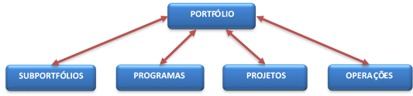

Fonte: Adaptado de PMI, 2013, p. 5.

As figuras 2 e 3 nos mostram, respectivamente, as relações e divisões possíveis com base em programa e projeto.

Figura 2 – Programa e Projetos

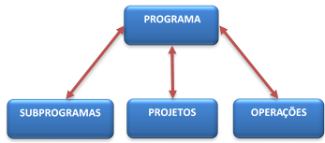

Fonte: Adaptado de PMI, 2013, p. 5.

Figura 3 – Projeto e operações

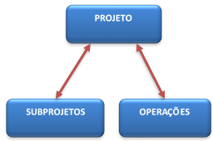

Fonte: Adaptado de PMI, 2013, p. 5.

Vale lembrar que se tratando de divisões de negócios, os recursos normalmente são compartilhados nos níveis abaixo de cada estrutura.

Para ilustrar, vamos tomar como exemplo a estratégia de uma grande empresa de energia, e que possui quatro grandes áreas de negócio: geração, transmissão, distribuição e telecom. Neste caso, podemos considerar que cada área de negócio possui seu próprio portfólio, com programas, projetos e operações. Digamos hipoteticamente que a área de telecom esteja com um programa de levar cabos óticos para as cidades com mais de 20 mil habitantes do estado. Esse programa terá vários projetos de infraestrutura de cabeamento para cada cidade, ou mesmo um subprograma de cabeamento para a região norte do estado. Notemos que os projetos e programas, neste caso, estão na mesma estrutura, abaixo do portfólio de telecom.

**TEMA 3 – AMBIENTE DOS PROJETOS**

Veremos neste tema como as estruturas das organizações podem influenciar um projeto, o seu gerenciamento e consequentemente as pessoas envolvidas.

**3.1 INFLUÊNCIA DO AMBIENTE ORGANIZACIONAL**

Nenhum projeto, empresa ou organização pode ser considerado um elemento fechado ao mundo externo, todos somos influenciados pelo ambiente em que estamos inseridos.

Carvalho Júnior (2012, p. 119) comenta que um projeto necessita de métodos e recursos para poderem ser desenvolvidos, e deste modo estão inseridos em um contexto além dos objetivos estabelecidos. Ele alega que o projeto “vai receber uma carga considerável de influências que podem comprometer diretamente o desempenho dele”.

Para o PMI (2017, p. 11), quando um projeto é inserido em um sistema organizacional, cria-se um sistema único resultante, causado pela interação de fatores do sistema. Ele cita como sendo alguns destes fatores; “os elementos de gerenciamento, as estruturas de governança e os tipos de estrutura organizacional”.

Podemos observar que existem empresas que operam diretamente com projetos, são empresas ditas com boa maturidade, pois adotam uma estrutura e uma governança voltada aos projetos. Devemos considerar que, nesse caso, a influência provavelmente será positiva, pois ela dará maior apoio e poder aos gestores dos projetos.

Por outro lado, empresas que normalmente não operam com projetos não devem ter uma estrutura, nem uma governança para trabalhar com projetos. Neste caso, a autoridade dos gestores é mais limitada, com uma provável influência negativa sobre os projetos.

**3.2 TIPOS DE ESTRUTURA ORGANIZACIONAL**

Vimos nos parágrafos acima que um dos principais fatores de influência nos projetos estava na sua estrutura organizacional. Conforme a maturidade da empresa em lidar com os projetos, notamos que já existe uma estrutura que reconhece a importância dos projetos para a organização.

Para Viana Vargas (2009, p. 3727-3728), os projetos refletem a estrutura organizacional da empresa pois esta mostra a importância dada pelo assunto, disponibilidade dos envolvidos e o interesse da organização.

Viana Vargas (2009, p. 3727-3728) comenta ainda que “o estilo organizacional apropriado para um projeto específico depende quase que totalmente de sua natureza e do estilo organizacional da empresa”.

De um modo geral, a empresa deve adotar uma estrutura organizacional conforme o quanto está envolvida com projetos, porém, existem inúmeros fatores que devem ser analisados ao se escolher uma estrutura.

O PMI (2017, p. 47), conforme veremos a seguir, nos mostra um quadro comparativo, contendo uma série de estruturas e estilos organizacionais. Podemos observar neste quadro que as estruturas organizacionais são diferenciadas pelas características em relação ao tratamento nos projetos.

Quadro 1 –Reprodução completa da Tabela 2-1

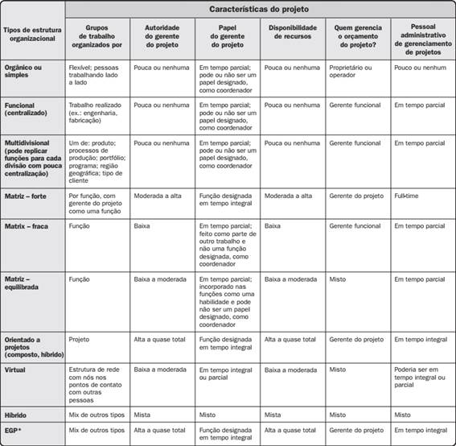

Fonte: PMI, 2017 p. 47.

Para buscarmos compreender esta tabela, vamos observar selecionar algumas das estruturas mais importantes e que se diferenciam de acordo com o nível e maturidade da organização em projetos.

**3.4 ESTRUTURA FUNCIONAL**

Para Viana Vargas (2009, p. 3834), este é um modelo organizacional que utiliza a mesma linha de controle para projetos, apresentando hierarquia funcional. Quem gerencia os projetos neste modelo são funcionários do departamento. Os projetos apresentam pequena importância na organização.  Para o autor, as principais desvantagens deste modelo para o gerenciamento de projetos são: limitação de recursos, elevada burocracia, perda de foco pela divisão de tarefas e prioridade departamental.

Podemos ilustrar e analisar este tipo de modelo quando em uma grande empresa departamental surge a necessidade de se implantar uma nova máquina na produção. Para essa implantação, vários setores deverão executar serviços de suas respectivas especialidades, sem se criar uma equipe multifuncional. Neste caso, cada setor ou departamento deve realizar, estritamente, a tarefa de sua responsabilidade funcional, e sem olhar o todo.

**3.5 ESTRUTURA ORIENTADA A PROJETOS**

Para o PMI (2013, p. 25), neste modelo de estrutura os membros da equipe trabalham juntos, grande parte dos recursos pertencem ao projeto e os gerentes de projeto possuem autoridade e independência.

Para Viana Vargas (2009, p. 3852), as principais desvantagens deste modelo são: a duplicação dos esforços em projetos de mesma prioridade, perda de equipe no final do projeto, competição interna por poder e recursos, reintegração nos departamentos ao final dos projetos.

Neste modelo, não existem departamentos ou os departamentos que existem são apenas de suporte aos projetos. Podemos hipoteticamente ter uma empresa de projetos de sistemas de energia solar, na qual há uma gerência geral e cada projeto ou agrupamento de projetos é liderado por um gerente de projetos. Os departamentos como recursos humanos, manutenção, contabilidade etc. são setores de suporte aos gerentes de projeto.

**3.6 ESTRUTURAS MATRICIAIS**

Para o PMI (2013, p. 23), esses tipos de estruturas misturam os modelos funcionais e orientados a projetos, em três formas diferentes: fracas, balanceadas e fortes. As principais características que diferenciam os três modelos são a autonomia e o poder do gerente de projetos.

**3.6.1 MATRIZ FRACA**

De acordo com a tabela vista no Quadro 1, na matriz fraca o gerente de projeto possui uma baixa autoridade e baixo poder pois o orçamento é controlado pelo gerente funcional. Neste modelo, o gerente de projeto fica apenas parte de seu tempo trabalhando no projeto, e a disponibilidade de recurso é baixa.

**3.6.2 MATRIZ BALANCEADA**

Neste modelo, o gerente de projeto apresenta uma autoridade de baixa a moderada e divide a responsabilidade do orçamento com o gerente funcional. O Gerente de projeto trabalha ainda em tempo parcial, porém a coordenação pode ser adicionada à sua função, e a disponibilidade de recursos é moderada.

**3.6.3 MATRIZ FORTE**

Este tipo de estrutura apresenta um grupo de trabalho coordenado pelo gerente de projetos, que agora possui forte autoridade e detém o controle total do orçamento. Na matriz forte, o gerente de projeto trabalha cem porcento de seu tempo para o projeto.

Viana Vargas (2009, p. 3954-3955) comenta que em uma matriz forte, “gerentes de projeto se agrupam em um departamento ou área da empresa que se destina ao gerenciamento dos projetos da empresa, que por sua vez passam a ser importantes e estratégicos para o negócio” (Viana Vargas, 2009, p. 3954-3955).

**3.7 ESCRITÓRIOS DE GERENCIAMENTO DE PROJETOS (EGP)**

Segundo o PMI (2017, p. 48), o EGP “é uma estrutura organizacional que padroniza os processos de governança relacionados a projetos e facilita o compartilhamento de recursos, metodologias, ferramentas e técnicas”.

Para Carvalho Júnior (2012, p. 119), o EGP “cuida do planejamento e da integração dos diversos projetos e subprojetos relacionados com os objetivos gerais da organização, ou do cliente do projeto”.

Viana Vargas (2008, p. 3993-3996) comenta que varia muito o nível de assessoria e de função do EGP, podendo exercer uma simples recomendação até definir e gerir a governança completa da instituição sobre os empreendimentos.

É mais conhecido no Brasil na versão da língua inglesa *Project Management Office* (PMO). Esse tipo de estrutura vem sendo cada vez mais adotada nas empresas pois ele visa estabelecer um padrão de gerenciamento dos projetos além de, em muitos casos, realizar estudos de alinhamento estratégico dos projetos em relação aos objetivos das organizações.

Na prática, o EGP sugere ou até mesmo estabelece todo o fluxo de gestão dos projetos por meio de padrões de documentos, consultas (*coaching*) e treinamentos. Num nível mais elevado, ele pode centralizar as operações e a gestão dos projetos ou programas, gerar relatório, definir e até direcionar a estratégia da organização nas escolhas dos empreendimentos.

**3.8 PARTES INTERESSADAS**

Kerzner (2009, p. 6) comenta que as partes interessadas são organizações ou indivíduos que que podem causar impacto positivo ou negativo ao projeto. Por isso, é importante que o gerente de projeto seja uma interface com as partes interessadas, pois muitos deles podem direcionar o projeto.

O PMI (2018, p. 550) comenta que as partes interessadas podem estar internas ou externas ao projeto e estarem envolvidas de forma passiva ou ativa. Alguns exemplos de parte interessadas são:

* Equipe do Projeto;
* Patrocinadores;
* Gerentes Funcionais;
* Escritório de Gerenciamento de Projetos (EGP);
* Gerentes de outros projetos;
* Fornecedores;
* Clientes;
* Governos (municipal, estadual e federal);
* Concorrentes;
* Acionistas;
* Vizinhança (Sociedade);
* Órgãos reguladores;
* Concessionárias;
* Usuários;
* Funcionários.

Entendemos que o gerente de projetos se torna uma peça-chave no processo de convivência entre projeto e partes interessadas.

Dentro de suas competências e habilidades, o gerente de projetos deve estabelecer um bom relacionamento com as partes interessadas, em todos os níveis, e assim promover a integração do projeto no ambiente que for estabelecido.

Dada a importância no tratamento das partes interessada, o PMI estabeleceu um processo dedicado exclusivamente ao gerenciamento das partes interessadas, como veremos nos próximos conteúdos.

Um recente e trágico episódio retrata a importância do gerenciamento das partes interessadas e demonstra em como o ambiente externo tem influência nos empreendimentos. Em janeiro de 2019, rompeu uma barragem no município de Brumadinho matando 270 pessoas e deixando uma devastação social e ecológica por onde o rio de lama passou. O impacto negativo sobre a empresa mineradora foi enorme, foram gastos dezenas de bilhões de dólares para buscar reparar os danos, fora o desgaste da imagem da empresa no cenário mundial.

**TEMA 4 – O GERENTE DE PROJETO**

Agora nós vamos conhecer a pessoa a qual deve possuir toda a competência, ou boa parte dela, para o gerenciamento de um projeto, tendo o fardo da responsabilidade pelo seu resultado.

Segundo Viana Vargas (2018, p. 4088-4089), “muito do sucesso ou fracasso de um projeto está no gerente do projeto”.

**4.1 QUEM É O GERENTE DE PROJETOS?**

Para o PMI (2017, p. 52), “o gerente de projeto é a pessoa designada pela organização executora para liderar a equipe responsável por alcançar os objetivos do projeto”.

Para Kerzner (2009, p. 4), o gerente de projetos é o responsável pela coordenação e integração de atividades, com objetivo de desenvolver, executar e promover as mudanças no plano de projeto.

Assim, observamos que o gerente de projeto é o principal ator ou agente de uma empreitada e deve liderar a equipe para cumprir todos os objetivos requeridos.

**4.2 HABILIDADES E COMPETÊNCIAS**

Para Pedrosa et al. (2018), o gerente de projetos deve possuir a habilidade de navegar em diferentes níveis das organizações, com o objetivo de levar o seu projeto ao sucesso.

Paes (2014, p.176) comenta que “a competência é resultado da união de conhecimentos (formação, treinamento, experiência e autodesenvolvimento) com comportamentos (habilidades, interesse e vontade)”.

Viana Vargas (2018, p. 4127-4149) destaca ainda que além das competências técnicas, outras habilidades específicas podem ser o diferencial para sucesso de um projeto. Dentre as muitas habilidades que ele relaciona, destacamos: “habilidades nas Comunicações, Habilidade de escutar, Habilidade de persuadir, Habilidades organizacionais, [...] Empatia, Motivação, Espírito de corpo”.

O PMI (2017, p. 60) tem aplicado a Estrutura de Desenvolvimento da Competência em Gerenciamento de Projetos, ou do inglês, *Project Management Competency Development (PMCD)*e desenvolveu um Triângulo de Talentos para direcionar as habilidades necessárias para os gerentes de projeto.

Conforme o PMI (2017, p. 56), o **Triângulo de Talentos** define três conjuntos de habilidades em que o gerente de projetos deve se desenvolver.

**4.2.1 GERENCIAMENTO DE PROJETO TÉCNICO**

São conhecimentos técnicos específicos para gerenciar projetos e grupos de projetos. Essas habilidades demonstram conhecimentos em cronogramas, contabilidade, custos, financeiro e outros.

**4.2.2 GERENCIAMENTO ESTRATÉGICO E DE NEGÓCIOS**

Estas são habilidades de nível mais amplo no gerenciamento de negócios. Ter uma visão sistêmica da organização e da funcionalidade do negócio como um todo. Essas habilidades auxiliam muito nas decisões de investimentos, análise de riscos, na comunicação entre os vários níveis da organização e na percepção de valor para os clientes.

**4.2.3 LIDERANÇA**

Estas são as habilidades que têm uma grande influência para a construção de equipes coesas, produtivas e motivadas. Neste caso, as habilidades interpessoais importantes são: empatia, saber ouvir, comunicação, mentalidade servidora e outras.

**4.2.4 GERENCIAMENTO E LIDERANÇA**

Figura 4 – Gerenciamento



Créditos: Ilyafs/Shutterstock.

Para viana vargas (2018, p. 4135-4142), a habilidade de liderança tem a ver com “ser exemplo constante, energia, visão, delegação, e atuação otimista”. Esses termos não condizem muito com a orientação do termo gerenciamento que nos remete a termos como controle, direcionamento, medição etc.

O PMI (2017) comenta que gerenciamento nos remete à orientação para alguém ir de um ponto a outro, por um comportamento esperado. Já liderança envolve uma discussão e entendimento para guiar alguém de um ponto a outro.

Essa distinção para o correto emprego do gerenciamento e da liderança os gerentes também devem adquirir.

O PMI (2017) criou um quadro comparativo entre esses dois estilos e que demonstra claramente suas diferenças.

Quadro 2 – Reprodução completa da Tabela 3-1

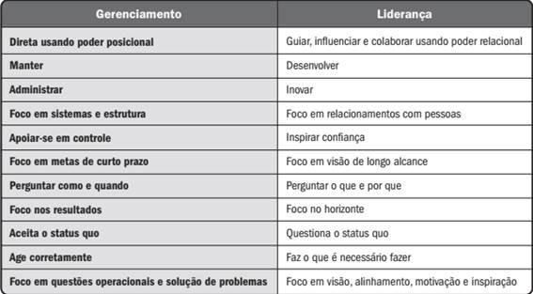

Fonte: PMI, 2017, p. 64.

Podemos perceber que o gerente de projetos tem um posicionamento único e centralizador frente aos empreendimentos. Suas múltiplas funções e responsabilidades sugerem uma ampla gama de habilidades e competências necessárias para gerenciar as estratégias, os fluxos de informações, recursos, as políticas e governanças, e ainda motivar sua equipe.

Porém, na contramão dessas sistemáticas, observamos cada vez mais a adoção de uma abordagem descentralizadora, que empodera a equipe para as tomadas de decisão. Isso porque o mundo dos negócios está exigindo respostas cada vez mais rápidas e a centralização de poder gera algum tipo de gargalo.

**TEMA 5 – CICLO DE VIDA DO PROJETO**

Quase tudo o que conhecemos no universo apresenta um ciclo de vida, e com projetos não poderia ser diferente.

O ciclo de vida dos projetos é dividido em fases que servem para melhor nos orientar sobre eventos e controle das atividades.

Para Viana Vargas (2018), os projetos podem ser divididos em grupos de processos. Ele cita ainda que o ciclo de vida é conjunto de fases de um projeto e afirma que “o ciclo de vida possibilita avaliar uma série de similaridades que podem ser encontradas em todos os projetos, independentemente de seu contexto, aplicabilidade ou área de atuação” (Viana Vargas, 2018, p. 996-997).

Deste modo, podemos entender que o ciclo de vida nos fornece um padrão de desenvolvimento e uma previsão dos eventos de um projeto.

Carvalho Júnior (2010) afirma que a divisão do ciclo de vida dos projetos pode ser entendida como fases, momentos ou desdobramentos. Para ele, a transição entre as fases de um projeto pode ocorrer sem a necessidade de término da fase anterior, para o início da fase posterior.

O PMI (2017, p. 547) comenta que as fases de um projeto são compostas de atividades sequenciais e lógicas em que termina com alguma entrega. Para o PMI, as fases podem ser sequenciais, sobrepostas ou iterativas. E quanto à quantidade de fases, nomes e duração, estes “são determinados pelas necessidades de gerenciamento e controle das organizações envolvidas no projeto, pela natureza do projeto em si e sua área de aplicação” (PMI, 2017, p. 547).

Quando pensamos em projetos, temos que refletir um pouco sobre a enorme variedade de tipos, tamanhos e objetivos diferentes. Pensar em um modelo de ciclo de vida que represente tanto o desenvolvimento de um pequeno aplicativo para celulares quanto o de um projeto de um shopping center seria muito absurdo, porém, mesmo nesses extremos podemos encontrar certos padrões.

**5.1 CICLO GENÉRICO**

Figura 5 – Ciclo genérico

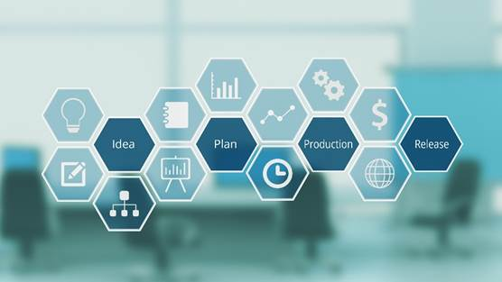

Créditos: lucadp/Adobe Stock Fotos.

O ciclo genérico é adotado por várias referências e apresenta quatro fases:

* Início;
* Organização e Preparação;
* Execução ou Implantação;
* Término ou Encerramento.

**5.2 INÍCIO**

Carvalho Júnior (2012) chama esta fase também de *conceito,* e comenta que neste ponto somente temos o desejo de intervir em algo e que este desejo está associado a uma percepção, uma oportunidade ou necessidade.

**5.3 ORGANIZAÇÃO E PREPARAÇÃO**

Para Carvalho Júnior (2012), esta fase tem início após a decisão de prosseguir com a empreitada. Ele ainda afirma que é neste período que se deve estabelecer metas e objetivos, assim como criar a estrutura de administração, gerente de projeto e equipe.

**5.4 EXECUÇÃO OU IMPLEMENTAÇÃO**

Nesta fase, comenta Carvalho Júnior (2012), é onde se concentra o maior esforço no projeto, pois é o momento em que o projeto se efetiva, se transforma em produto.

**5.5 TÉRMINO OU ENCERRAMENTO**

Normalmente, o encerramento é uma fase em que todos nós estamos com certa ansiedade em fechar a porta e apagar a luz, ou passamos por um momento de euforia provocada pela conclusão do projeto ou pela entrega de mais uma etapa. Pois é justamente nesta fase em que os gestores e a equipe deveriam se concentrar muito e realizar a análise crítica sobre o projeto ou sobre a entrega.

E como resultado desta análise, elaborar um plano de ação para promover as melhorias para o próximo projeto. Carvalho Júnior (2012) comenta que “podemos traçar um quadro geral das atividades, identificando potencialidades e fragilidades das equipes envolvidas para que os resultados sirvam, em projetos futuros, como subsídios no aprendizado das equipes interessadas na organização, principalmente da alta administração” (Carvalho Júnior, 2012 p. 108).

Figura 6 –– Ciclo de vida genérico

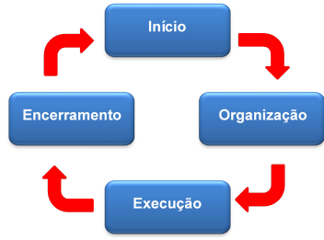

A Figura 6 retrata todos as fases de um ciclo genérico, porém ele é diferente ao ciclo concebido por outras fontes, em que as fases ficam dispostas linearmente e não fecham o ciclo.

Consideramos que ambas as concepções podem ser aplicadas sobre o que foi apresentado, porém, vale ressaltar que o ciclo fechado pode representar que, após o encerramento, retornam às lições aprendidas e às melhorias para o próximo projeto ou entrega.

**5.6 CARACTERÍSTICAS DO CICLO DE VIDA**

Quando analisamos alguns elementos que fazem parte de qualquer projeto como custo, risco, valor entregue em relação a um ciclo de vida genérico, percebemos que na maioria das vezes esses componentes apresentam um mesmo padrão. Esse padrão de comportamento é que podemos chamar de *características do ciclo de vida*.

**5.6.1 CUSTOS DO PROJETO**

O PMI (2017) explica que os custos iniciais do projeto são baixos, mas no decorrer das fases o custo aumenta devido à mobilização de recursos. Porém, tem uma abrupta descida na fase de término do projeto.

**5.6.2 RISCOS**

O risco é normalmente associado à incerteza, pois quando do início do projeto, muitas dúvidas pairam sobre as coisas e as decisões são tomadas sob a condição de alto risco. No decorrer do projeto, muitas dúvidas e elementos relativos ao projeto ficam melhor definidos e o risco tende a diminuir conforme as fases avançam.

Figura 7 – Curva de Risco

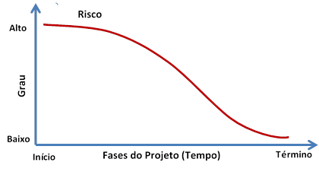

**5.6.3 CUSTOS DAS MUDANÇAS**

O PMI (2017) comenta que esses custos de mudanças podem representar “a capacidade das partes interessadas para influenciar as características finais do produto do projeto”.

Podemos, logicamente, fazer a analogia de que mudanças solicitadas no início não devem afetar o projeto em termos de custos, pois as decisões e atividades de implantação, aquisição e mobilização ainda não iniciaram. Mas na medida em que as mudanças são solicitadas no decorrer dos projetos, aumenta a probabilidade de se afetar cronograma e recursos. E ao final do projeto, esses custos estarão no patamar mais alto.

**5.6.4 ADIÇÃO DE VALOR AO PROJETO**

Viana Vargas (2018) nos explica que este potencial é elevado no início do projeto pois todas as definições são incipientes e são tomadas neste período. Neste caso entende-se que ao término do projeto o valor adicionado é mínimo pois todas as definições sobre o projeto já foram tomadas.

**5.6.5 ESFORÇO**

Para Viana Vargas (2018), o esforço de um projeto está diretamente relacionado com a quantidade de pessoas envolvidas. Para ele, esse esforço inicia-se no zero e, ao decorrer do projeto, vai em um aclive até o ponto máximo, e após esse ponto, há uma queda mais brusca.

Podemos observar, na figura a seguir, um gráfico representativo do esforço de um projeto.

Figura 8 – Curva de Esforço do projeto

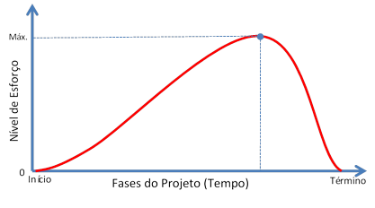

Fonte: Adaptado de Viana Vargas, 2018, p. 1029.

**5.7 TIPOS DE CICLO DE VIDA**

Para o PMI (2017, p. 19), os ciclos de vida associados ao desenvolvimento de um produto ou serviço podem ser preditivos ou adaptativos.

O PMI (2017) relaciona cinco tipos de ciclos de desenvolvimento:

* **Preditivos:** também chamados de *cascata* pois são preparados nas fases iniciais do projeto com um escopo e plano bem definidos.
* **Iterativos:** normalmente têm o escopo definido no início do projeto, variando o tempo e custo conforme as iterações vão acontecendo durante o desenvolvimento. As iterações são pequenos ciclos repetitivos dentro do projeto.
* **Incremental:** durante o projeto, há iterações sucessivas com entregas incrementais do produto, que estará completo após a última iteração.
* **Adaptativos:** são os conhecidos como *ágeis*, pois contêm características de serem iterativos e incrementais.
* **Híbridos:** combinam os métodos preditivos e adaptativos. Busca-se estabelecer o que pode ser previsto para o início do projeto e o que não for preditivo será realizado por método adaptativo.

**FINALIZANDO**

Nesta aula, pudemos ter uma base conceitual de projetos e os principais elementos que permeiam o gerenciamento de projeto. No primeiro tema, abordamos os conceitos de projeto e gerenciamento, e apresentamos o PMI, assim como o Guia PMBOK, explicando sua importância para o mercado de gestão de projeto. No segundo tema, nos aprofundamos no gerenciamento projetos e mostramos os fatores que podem levar um empreendimento ao sucesso, e também apresentamos os conceitos de grupos de projetos e programas. No terceiro tema, estudamos a influência do ambiente organizacional sobre os projetos. Apresentamos as principais estruturas organizacionais e como elas podem definir a maturidade da empresa em lidar com gerenciamento de projetos.

 No quarto tema, abordamos a figura do gerente de projetos, suas habilidades e competências. Pudemos refletir também sobre a questão dos novos perfis do líder em relação ao do gestor. E finalizamos esta aula com o tema importantíssimo que é o ciclo de vida do projeto. Procuramos, neste tema, apresentar o ciclo de vida como uma ferramenta de estratégia para os gestores, analisando várias características comuns aos projetos de forma temporal.

**REFERÊNCIAS**

CARVALHO JÚNIOR, M. R. de. **Gestão de projetos**: da academia à sociedade. Curitiba: InterSaberes, 2012.

KERZNER, H. **Project management**: a systems approach to planning, scheduling, and controlling. 10. ed. Hoboken, New Jersey: John Wiley & Sons, 2009.

PAES, L. A. B. **A Utilização da Metodologia PMBOK no gerenciamento de Projetos:** Uma proposta das novas práticas da 5ª Edição Revista Eletrônica de Graduação do UNIVEM [REGRAD]. Marília-SP, n. 1, p. 170-191, 2014.

PEDROSA, N. et al. Relevância dos soft skills em gerenciamento de projetos globais. **Revista Gestão & Tecnologia**, Pedro Leopoldo, v. 18, n. 3, p. 245-260, set./dez. 2018.

PMI. **Um Guia do Conhecimento em Gerenciamento de Projetos** (Guia PMBOK), 5. ed. Pensilvânia, USA: Project Management Institute, 2013.

_____. **Um Guia do Conhecimento em Gerenciamento de Projetos** (Guia PMBOK®), 6. ed. Pensilvânia, USA: Project Management Institute, 2017.

PM NETWORK, The Professional Magazine of the Project Management Institute (PMI®).  **Imagination**, Chicago, v. 33, n. 11, nov. 2019.

RAMOS JUNIOR, M. A. C.; DA SILVA, M.; CASTRO JUNIOR, J. de L. P. A Abordagem do Conflito pelo Guia PMBOK® e Suas Implicações na formação Profissional do Gerente de Projetos Brasileiro. **Iberoamerican Journal of Project Management (IJoPM),** v. 10, n. 1, p. 1-29, 2019.

VIANA VARGAS, R. **Gerenciamento de Projetos**: Estabelecendo Diferenciais Competitivos. 9. ed. Brasport. Edição do Kindle, 2018.

**GESTÃO DE PROJETOS**

AULA 2

Prof. Marcos Antonio Nunes

**CONVERSA INICIAL**

Olá, seja bem-vindo(a)! Nesta aula, iremos abordar como primeiro tema as fases, grupos de processos e áreas de conhecimento dos projetos adotados pelo PMI. Mostraremos aqui como as áreas de conhecimento são desenvolvidas pelas fases do projeto. A seguir, apresentaremos a área de integração e todos os processos básicos que dele fazem parte. Destacaremos a importância do Termo de Abertura do Projeto e seus principais elementos.

 No terceiro tema, vamos mostrar a área de conhecimento do escopo, sua grande importância para a definição dos produtos e das entregas. A seguir, no quarto tema, apresentaremos uma das principais ferramentas utilizadas para realizar as estimativas no planejamento do projeto, a Estrutura Analítica de Projetos. E finalizando com o quinto tema, vamos apresentar algumas das ferramentas e técnicas utilizadas nas áreas de conhecimento vistas nesta aula, com reuniões e brainstorming. Bons estudos a todos!

**TEMA 1 – FASES DE UM PROJETO**

Como já foi vimos anteriormente, os projetos são realizados de acordo com uma ordem de atividades até certo ponto padronizadas. Essas sequências de atividades são chamadas de *fases do projeto*.

É fundamental entendermos que a divisão em fases está ligada a uma ação estratégica que visa obter melhor controle sobre um planejamento inicial, seja a que nível for.

Conforme comenta Carvalho Junior (2012, p. 57), “Maior controle sobre as fases do projeto nos permite conduzi-lo na direção que julgarmos mais acertada, seja para corrigirmos eventuais “desvios”, seja apenas para buscarmos novos rumos que não estavam previstos no início das atividades.”

Para Viana Vargas (2018, p. 1089), cada fase se caracteriza por algum tipo de entrega que deve ser tangível e identificável. Carvalho Junior (2012, p. 117) também afirma que cada fase é considerada completada quando o resultado ou produto dela for aprovado.

Temos que perceber que, mesmo numa fase inicial, o produto desta fase pode ser um artefato ou documento como um relatório de análise de viabilidade, um documento de início do projeto, um planejamento prévio do produto ou serviço a ser desenvolvido ou produzido, ou algo substancial relativo a essa etapa.

**1.1 DEFINIÇÃO DE FASE**

O PMI (2017) define a fase de um projeto como “um conjunto de atividades relacionadas de maneira lógica que culmina na conclusão de uma ou mais entregas”, e explica que as fases podem apresentar diversos atributos como: nome, número, requisitos, critérios de entrada e critérios de saída. Para o PMI (2017), cada fase deve ser avaliada pois ela fornece uma visão do projeto, e assim, possibilita tomarmos ações para corrigirmos a rota para a fase subsequente. Essa avaliação é chamada *Revisão de Fase*.

Viana Vargas (2018, p. 1015-1017) comenta que: “as características do projeto tendem a mudar com a conclusão de cada fase do projeto” e “a incerteza relativa aos prazos e custos tende a diminuir com o término de cada fase”.

**1.2 GRUPOS DE PROCESSOS DE GERENCIAMENTO**

Nós vimos que dentro do ciclo de vida do projeto existem fases e que cada fase é composta de atividades. Para realizar a gestão das atividades ou grupo de atividades, existem processos de gerenciamento de projeto.

O PMI (2017, p. 22) comenta que os processos de gerenciamento estão interconectados em uma forma lógica. Essas atividades podem ter sobreposição ou não, e geralmente resultam em uma entrada para outro processo ou uma entrega de projeto ou de fase.

Seguindo o padrão estabelecido pelo PMI (2017, p. 23), eles são grupos de processos logicamente agrupados e independentes das fases do projeto. O PMI (2017, p. 23) estabelece cinco Grupos de Processos de Gerenciamento: iniciação, planejamento, execução, monitoramento e controle, e encerramento.

**1.3 INICIAÇÃO**

Todos os projetos surgem de alguma necessidade ou oportunidade, e no período inicial é que ele deve ser selecionado tendo como base os benefícios a serem obtidos. Aqui, também devem ser feitas análises de viabilidade e gerada a documentação para sua devida aprovação como a gerência da organização. Para Kerzner (2009, p. 3), nesta fase, o gerente de projetos deve ser escolhido. Para Viana Vargas (2018, p. 1107-1109), a reunião de início de projeto se faz geralmente nesta fase.

**1.4 PLANEJAMENTO**

Geralmente, este grupo de processos inicia após a aprovação do projeto pela gerência. O trabalho neste período é definir como o projeto será realizado, e como os recursos devem ser obtidos e gerenciados. Viana Vargas (2018, p. 1107-1109) comenta que aqui devem ser realizados os detalhamentos de estratégia, cronograma, custos etc., resultando num plano suficiente para ser executado. Kerzner (2009, p. 3) relaciona a necessidade de elementos como qualidade e análise de riscos.

**1.5 EXECUÇÃO**

Esta é a fase que normalmente exige maior quantidade de esforços e recursos, pois nela serão executadas a maior parte das atividades definidas no planejamento. Kerzner (2009, p. 3) cita que esta fase envolve gestão e direcionamento da equipe e trabalho junto à equipe para promover a melhoria. O PMI (2017, p. 23) comenta que o objetivo desta fase é “concluir ou fechar formalmente um projeto, fase ou contrato”.

**1.6 MONITORAMENTO E CONTROLE**

Viana Vargas (2018, p. 1107-1109) comenta que este grupo de processo é realizado paralelamente às outras fases por todo o projeto. Para ele, o objetivo deste grupo é acompanhar tudo o que foi planejado e o que é realizado para promover ações preventivas e corretivas prontamente. Para o PMI (2017, p. 23), este grupo de processos gerencia o progresso e o desempenho do projeto, além de “identificar quaisquer áreas nas quais serão necessárias mudanças no plano, e iniciar as mudanças correspondentes”.

**1.7 ENCERRAMENTO**

O encerramento do projeto não necessariamente deve iniciar somente depois dos outros grupos terminarem, ele normalmente já pode iniciar quando as primeiras atividades terminam. Para Kerzner (2009, p. 3), o encerramento de um projeto envolve: a verificação de todo trabalho realizado, fazer o fechamento de todos os contratos do projeto, realizar o fechamento financeiro e encerramento administrativo da documentação.

Essas atividades e temas abordados acima não esgotam nem limitam a responsabilidade de cada grupo de processos. Cada organização deve adaptar este padrão orientativo para sua realidade e necessidade. Por exemplo, hipoteticamente podemos ter, em uma organização, um sistema da qualidade que solicite uma reunião ou um relatório de análise crítica do projeto. E assim, gerar um plano de ação para a promoção de melhorias para outras fases ou projetos.

**1.8 ÁREAS DE CONHECIMENTO**

O PMI (2017, p. 23) define uma área de conhecimento em gerenciamento de projetos como “requisitos de conhecimento e descrita em termos dos processos que a compõem: práticas, entradas, saídas, ferramentas e técnicas”. O PMI estabelece, na sexta edição do Guia PMBOK, dez áreas de conhecimento para a grande maioria dos projetos. Isso significa que, essa mundialmente respeitada organização, por meio de seus profissionais voluntários, acordou em estabelecer as dez áreas como sendo as de maior importância e mais usuais nos projetos.

Nem todas as organizações e projetos devem possuir todas as áreas aqui descritas, orem, torna-se fundamental para o profissional da área de projetos conhecê-las.

**1.8.1 GERENCIAMENTO DA INTEGRAÇÃO**

Para Viana Vargas (2018, p. 1326-1328), esta é uma área responsável pela coordenação e integração dos elementos do projeto. Para Carvalho Junior (2012, p. 230), a integração “revela uma ação de administrar algo de modo a atender e consolidar um todo, e não produzir uma relação fragmentada e desconexa às partes vinculadas ao ato de administrar”.

**1.8.2 GERENCIAMENTO DO ESCOPO**

Este processo trata de todas as atividades necessárias para se completar os objetivos do projeto. É importante salientar que apenas as atividades necessárias devem ser executadas para que o projeto tenha sucesso.

**1.8.3 GERENCIAMENTO DO CRONOGRAMA**

Este processo aborda as atividades que devem ser executadas para o produto ou a entrega esteja dentro da data acordada.

**1.8.4 GERENCIAMENTO DOS CUSTOS**

Todo projeto tem um orçamento previsto, e as atividades que constam aqui têm o objetivo de realizar o controle para que o valor gasto com o projeto não exceda o limite orçamentário.

**1.8.5 GERENCIAMENTO DA QUALIDADE**

As atividades desta área devem assegurar que o produto ou serviço entregue esteja em conformidade com os requisitos de qualidade solicitados pelo cliente e pelas partes interessadas.

**1.8.6 GERENCIAMENTO DOS RECURSOS**

Conforme comenta o PMI (2017, p. 24), aqui devem estar as atividades necessárias para a identificação, aquisição e gestão de todos os recursos a serem utilizados no projeto.

**1.8.7 GERENCIAMENTO DA COMUNICAÇÃO**

Área que contempla as atividades de gestão das informações relativas ao projeto. O PMI (2017, p. 24) engloba as atividades de coleta, criação, distribuição, armazenamento, recuperação, controle, monitoramento e disseminação oportuna e apropriada das informações do projeto.

**1.8.8 GERENCIAMENTO DOS RISCOS**

Esta área contém as atividades que envolvem a identificação, avaliação, gestão, monitoramento e controle dos riscos associados ao projeto.

**1.8.9 GERENCIAMENTO DAS AQUISIÇÕES**

Esta área de conhecimento contempla as atividades e processos que envolvem a compra de produtos e serviços externos ao projeto. Lembrando que o gerenciamento também se estende às empresas fornecedoras e contratos.

**1.8.10 GERENCIAMENTO DAS PARTES INTERESSADAS**

Nesta área, estão presentes atividades relativas à identificação, análise, cadastro e controle das pessoas e organizações que podem influenciar nos resultados do projeto.

**1.9 GRUPOS DE PROCESSOS *VERSUS* ÁREAS DE CONHECIMENTO**

O PMI (2017, p. 25) realiza um mapeamento de todos os processos básicos pelo cruzamento entre os Grupos de Processos e as Áreas de conhecimento. A Figura 1 mostra este mapa que adaptamos e nos dá uma visão geral dos 49 processos básicos constantes no Guia PMBOK. As colunas representam os grupos de processos e as linhas são as áreas de conhecimento. A numeração dos processos básicos segue o número das sessões apresentadas no PMBOK, de 4 a 13. Vamos pegar, por exemplo, a primeira linha, da área de conhecimento 4, que é da Integração. Percebemos que esta área apresenta sete processos divididos entre os 5 grupos; 1 na iniciação, 1 no planejamento, 2 na execução, 2 no monitoramento e 1 no encerramento.

Outra forma de analisar é conhecer a quantidade de processos básicos que devem ser realizados em cada grupo de processos. Na Figura 1, este valor já está representado na última linha, destacado em blocos vermelhos. Nesta linha temos: 2 processos no grupo de iniciação, 24 processos no grupo de planejamento, 10 no grupo da execução, 12 no monitoramento e controle, e 1 no encerramento. Com essa figura, podemos realizar uma análise quantitativa superficial, pois a concentração de processos indica a importância dos assuntos na gerência. Não é à toa que notamos que as maiores concentrações estão nas áreas de risco, cronograma e escopo, dentro do grupo de planejamento, e de recursos no grupo de execução.

Cada processo será explorado mais detalhadamente dentro da apresentação das áreas de conhecimento.

Figura 1 – Mapeamento dos grupos de processos x áreas de conhecimento

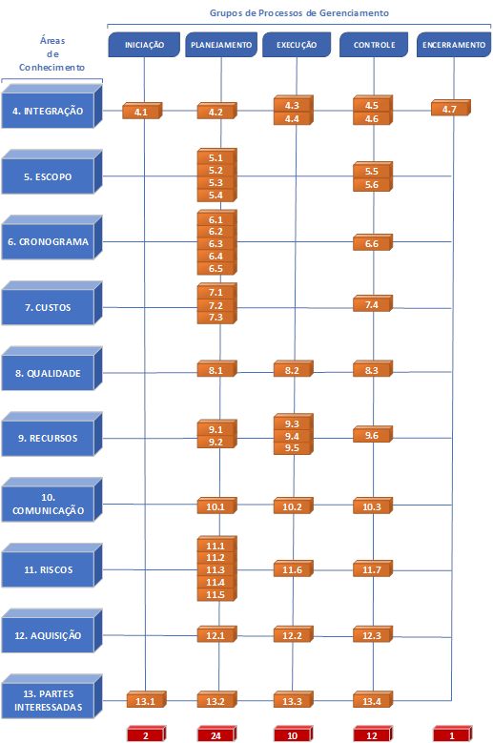

Fonte: com base em PMI, 2017, p. 25.

É importante salientar que a quantidade de itens de processos, conforme estabelecido pelo PMI, caracteriza um sistema básico para o gerenciamento, podendo, conforme o caso, adicionar novos processos a estes.

**TEMA 2 – PROCESSOS DA INTEGRAÇÃO**

A Integração tem como objetivos manter interligação, a harmonização e a comunicação entre os vários elementos e processos de um projeto.

Para Viana Vargas (2018, p. 1364-1365), esse processo tem que garantir que todas as áreas se integrem como um todo, tendo como objetivo “estruturar todo o projeto de modo a garantir que as necessidades dos envolvidos sejam atendidas pelo projeto”.

Para Carvalho Junior (2012, p. 230), a integração está associada à ação de administrar e consolidar o todo, sem provocar desconexões. Por isso, ele comenta que a gestão correta é aquela que integra elementos relacionados para direcioná-los para a construção do produto ou serviço final.

**2.1 PROCESSOS DE GESTÃO DA INTEGRAÇÃO**

Figura 2 – Processos da integração

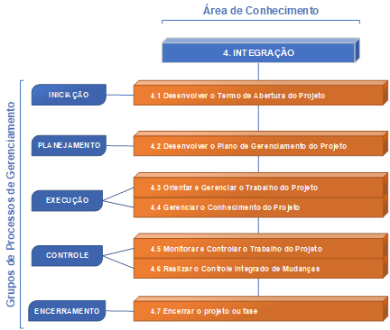

Fonte: com base em PMI, 2017, p. 70.

**2.2 DESENVOLVER O TERMO DE ABERTURA**

O termo de abertura do projeto é o documento que oficializa a aprovação do projeto, autorizando sua realização. O PMI (2017, p. 75) comenta que este documento reconhece o gerente como autoridade do projeto e fornece vínculo dos projetos com os objetivos da empresa.

Figura 3 – Entradas, ferramentas e saídas do processo 4.1

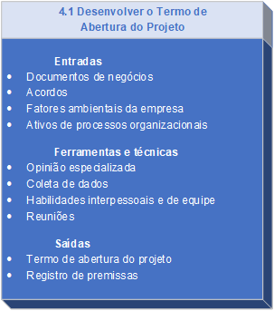

Fonte: com base em PMI, 2017, p. 71.

São todas as documentações necessárias para embasar uma análise do negócio. O *Business Case* ou Plano de negócios é o principal documento que normalmente é utilizado. O PMI (2017, p. 77) comenta que ele descreve as informações na perspectiva do negócio e se o resultado irá justificar o investimento proposto.

**2.3 FERRAMENTAS E TÉCNICAS**

Essas ferramentas visam reunir dados e informações que cercam o projeto para auxiliar na elaboração do Termo de abertura. Podemos destacar as reuniões, o *brainstorming*, a opinião especializada e grupos de discussão. Para Carvalho Junior (2012, p. 12), a opinião especializada permite que várias áreas da empresa possam expressar os diversos pontos de vista.

De acordo com o PMI (2017, p. 75), são estas as ferramentas sugeridas no processo de desenvolvimento do termo de abertura:

**2.3.1 COMPONENTES DO TERMO DE ABERTURA DO PROJETO**

Viana Vargas (2018) comenta que o termo de abertura deve servir como uma linha de base para o gerente de projeto e deve conter informações importantes como estimativas iniciais dos principais recursos do projeto.

Conforme o PMI (2017, p. 81), ele deve fornecer informações sobre o projeto e sobre resultados esperados. O PMI (2017, p. 81) também indica várias informações que podem constar no documento, mas não se limita a estas; finalidade, objetivos, critérios de sucesso, entregas, cronograma com marcos, recursos financeiros, partes interessadas, gerente de projeto, patrocinador.

**2.3.2 DESENVOLVER PLANO DE GERENCIAMENTO DO PROJETO**

Este documento encabeça o planejamento de todas as áreas de conhecimento. Ele é um plano global e deve servir de entrada de vários processos da estrutura de gerenciamento. Conforme Scheidmandel et al. (2018, p. 19), ele é um documento central que coordena planos auxiliares como das comunicações, custos, recursos humanos, aquisições, qualidade, riscos, cronograma e escopo.

**2.3.3 PROCESSO**

Figura 4 – Entradas, ferramentas e saídas do processo 4.2

Fonte: com base em PMI, 2017, p. 71.

**2.4 COMPONENTES DO PLANO DE GERENCIAMENTO DO PROJETO**

Para Viana Vargas (2018, p. 1612 -1638), o plano de gerenciamento do projeto é o alicerce da etapa de execução do projeto, pois nele é que estão descritos todos os procedimentos. Viana Vargas (2018, p. 1612-1638) ainda cita que vários elementos devem fazer parte deste plano, como: visão geral dos objetivos, objetivo detalhado do projeto, a matriz de responsabilidades, organograma, estudos técnicos, aspectos contratuais de elementos externos, estrutura analítica do projeto (EAP), cronograma, marcos, orçamentos, fluxo de caixa, treinamentos, índices de qualidade, obstáculos e todos os planos das áreas de conhecimento.

O PMI (2017, p. 87) relaciona, além dos planos das áreas de conhecimento, as linhas de base do projeto. Há a linha de base do escopo que é formada pelo EAP, pela declaração do escopo e o dicionário EAP. E há ainda as linhas de base do cronograma e dos custos. Todas essas linhas de base devem ser aprovadas pela gerência e servirão de referência para todo o projeto.

**2.5 ORIENTAR E GERENCIAR O TRABALHO DO PROJETO**

Scheidmandel et al. (2018, p. 16) citam que “trata-se da execução do que foi planejado no projeto, e cabe à área de integração do projeto fazer a orientação das áreas, para que a linha-base seja seguida, mesmo que no processo ocorram algumas mudanças”.

Para o PMI (2017, p. 92), esse processo envolve executar as atividades do projeto conforme foi planejado, e cumprir com todos os objetivos estabelecidos. O gerente de projetos juntamente com sua equipe é que deve conduzir todas as atividades planejadas e realizar a gerência de interfaces técnicas e organizacionais existentes no projeto.

Podemos perceber que nesta etapa toda a equipe do projeto fica responsável por executar todas as atividades planejadas. Logicamente, dependendo do tamanho do projeto, a equipe está mais ou menos próxima à atividade. Se for um pequeno projeto, as atividades podem estar sendo executadas diretamente pela equipe. Porém, grandes projetos normalmente envolvem muitas empresas fornecedoras, seja pela técnica ou pelo esforço necessário. Neste caso, existe o gerenciamento de atividades de terceiros.

Outro ponto de atenção nesta fase são registros das mudanças necessárias e solicitadas pelas partes interessadas no projeto. Cada mudança deve ser avaliada e atualizada nas linhas de base do projeto.

Figura 5 – Entradas, ferramentas e saídas do processo 4.3

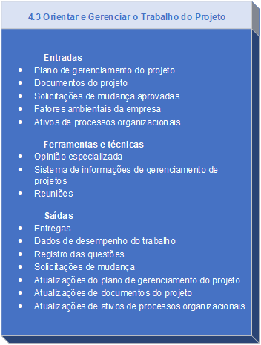

Fonte: com base em PMI, 2017, p. 71.

**2.6 GERENCIAR O CONHECIMENTO DO PROJETO**

O nosso conhecimento normalmente obedece a uma função acumulativa, ou seja, o que nós aprendemos hoje, pode estar relacionado com o que adquirimos de conhecimento no passado. Para os projetos, esta relação também é aplicada, pois muito do que acontece nos projetos de hoje já aconteceram no passado.

Por isso, é de suma importância nós sabermos gerenciar o conhecimento dos projetos. As informações organizadas e disponíveis no momento certo podem apoiar nas decisões, poupar tempo e outros recursos.

Podemos registrar, por exemplo, qual foi a solução encontrada para um problema na obra, qual a produção ou a produtividade alcançada na utilização de uma nova metodologia de trabalho, ou pela utilização de um material diferente.

Esses dados, muito bem apurados e registrados, irão gerar um conhecimento para a equipe e para a empresa.

Figura 6 – Entradas, ferramentas e saídas do processo 4.4

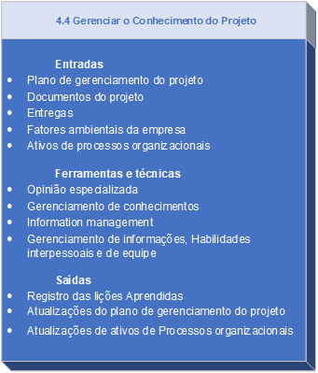

Fonte: com base em de PMI, 2017, p. 71.

**2.7 GERENCIAMENTO DO CONHECIMENTO**

O PMI (2017, p. 102) relaciona uma série de ferramentas que auxiliam na conexão e compartilhamento do conhecimento. A utilização dessas ferramentas irá depender de cada situação de aplicação, tecnologia envolvida, inovação e complexidade do projeto. Dentre as citadas pelo PMI (2017, p. 102), podemos relacionar: rede de relacionamentos, comunidades, reuniões, observação, eventos, oficinas, feiras, cafés de conhecimentos, treinamentos.

Independentemente do tipo de projeto que estejamos envolvidos, temos que sempre acender uma chama de atenção para o resultado do conhecimento adquirido. Na prática, pouco contabilizamos ou talvez não estejamos muito atentos a este tipo de Valor. Seja num telefonema, num atendimento sobre uma reclamação e até mesmo no bate-papo do cafezinho, temos que nos atentar quando recebemos e compartilhamos informações. Vamos adquirir o vício de perceber e contabilizar o conhecimento que passa e que vivemos, pois este, ninguém nos tira.

**2.8 MONITORAR E CONTROLAR O TRABALHO DO PROJETO**

Scheidmandel et al. (2018, p. 24) comentam que faz parte deste processo realizar os serviços de análise registro e acompanhamento de todos os trabalhos envolvidos no projeto. Isso possibilita fornecer às partes interessadas a situação real em que o projeto se encontra. Para o PMI (2017, p. 105), esse processo tem como benefício principal de informar as partes interessadas do projeto sobre ações tomadas e a situação atual do projeto.

Figura 7 – Entradas, ferramentas e saídas do processo 4.5

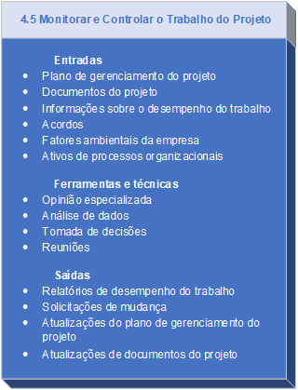

Fonte: com base em PMI, 2017, p. 71.

**2.9 REALIZAR O CONTROLE INTEGRADO DE MUDANÇAS**

Viana Vargas (2018, p. 7211-7218) considera este processo com o centro de controle, tendo como objetivo principal garantir que o projeto esteja sendo realizado de acordo com o planejado. E mesmo sob mudanças, garantir que estas sejam benéficas ao projeto. Para Viana Vargas (2018, p. 7211-7218), este é o momento em que toda a equipe principal deve ter uma postura diferenciada, pois os esforços do projeto estão no máximo. Um descuido aqui pode desencadear um rápido descontrole.

As mudanças nos projetos ditos tradicionais, planejados inteiramente no início, e que seguem um plano “mais rígido” em todo ciclo de vida, possuem uma maior dificuldade em lidar com mudanças. Neste caso, exigirão um gerenciamento mais detalhado, documentado e consequentemente mais oneroso. Porém, devemos compreender que hoje vivemos em um mundo de transformações e ações cada vez mais rápidas. As novas tecnologias nos fornecem ferramentas para trabalharmos de forma mais rápida e com menos recursos. Nestes novos tempos, as metodologias de gestão e até mesmo a cultura sobre os projetos vêm evoluindo.

Veremos, mais adiante, um pouco dessas novas filosofias, com abordagem sobre projetos ágeis.

Figura 8– Entradas, ferramentas e saídas do processo 4.6

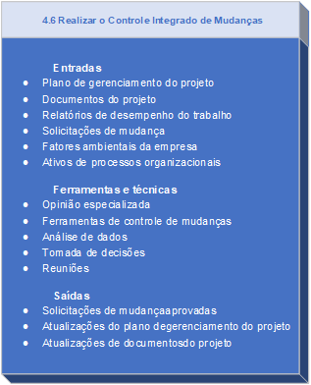

Fonte: com base em PMI, 2017, p. 71.

Figura 9 – Entradas, ferramentas e saídas do processo 4.7

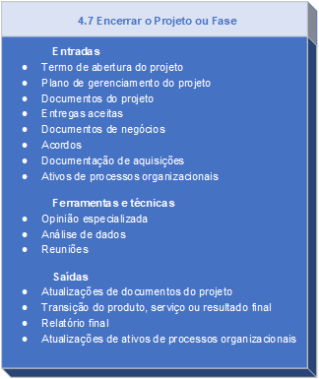

Fonte: com base em PMI, 2017, p. 71.

**2.10 CONSIDERAÇÕES DO PROCESSO DE ENCERRAMENTO**

Para Scheidmandel et al. (2018, p. 29), este processo também leva ao término de todos as outras etapas do projeto e consequentemente uma verificação para garantir o alcance dos objetivos. Aqui também há a distribuição da equipe para outros desafios e a documentação das experiências obtidas no projeto.

Viana Vargas (2018, p. 7279-7282) comenta que nesta etapa se procede a avaliação os resultados junto ao cliente ou patrocinador. Uma auditoria também pode ser realizada visando verificar se os resultados obtidos estão conforme o previsto. Essa auditoria pode ser um subsídio técnico para o aceite do projeto.

Devemos encarar o encerramento como a etapa de avaliação e análise crítica de todas as etapas desenvolvidas no empreendimento. Aqui é que devemos organizar pastas e documentos, fazer os relatórios e fechar os contratos e acordos, eliminar qualquer pendência técnica que possa ter ficado.

Com já comentado anteriormente, é de suma importância fazer registros dos eventos no formato de lições aprendidas para que esse conhecimento possa ser disseminado em futuras oportunidades ou necessidades.

**TEMA 3 – PROCESSOS DO ESCOPO**

Para Viana Vargas (2018, p. 1670-1672), o principal objetivo da gestão do escopo é “definir e controlar os trabalhos a serem realizados pelo projeto de modo a garantir que o produto, ou serviço, desejado seja obtido por meio da menor quantidade de trabalho possível, sem abandonar nenhuma premissa estabelecida no objetivo do projeto”.

Carvalho Junior (2012, p. 240) afirma que este processo consiste em manter o projeto dentro de limites que foram estabelecidos e de acordo com a qualidade esperada nos produtos e serviços gerados.

A Figura 10 nos mostra que os processos da gestão do escopo têm relacionamento com os grupos de processos do planejamento e do controle. Isso demonstra que é no planejamento que se define o escopo e no controle que mantemos um monitoramento sobre o que deve ser produzido e entregue.

Figura 10 – Processos da gestão do escopo

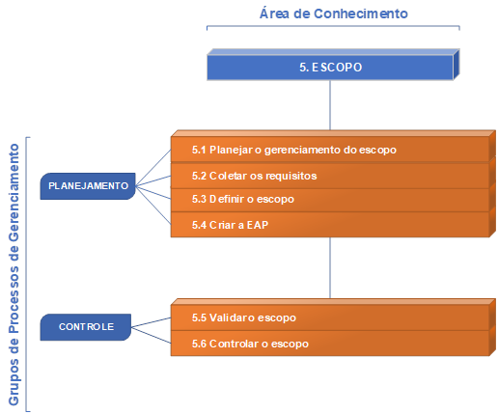

Fonte: com base em PMI, 2017, p. 25.

Figura 11 – Entradas, ferramentas e saídas do processo 5.1

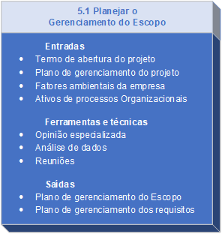

Fonte: com base em PMI, 2017, p. 71.

**3.1 PLANO DE GERENCIAMENTO DO ESCOPO**

Viana Vargas (2018, p. 1957-1976) relaciona uma série de informações sobre o projeto que devem constar neste documento, como: título, elaboração, regras gerais, priorização das mudanças, alocação financeira das mudanças, frequência de atualização, configuração, registros e aprovações.

Trata-se de um documento que faz parte do plano de gerenciamento do projeto. Este documento tem a função de estabelecer as ferramentas e metodologias que serão empregadas para a gestão do escopo, desde a definição até a entrega.

Podemos entender que neste ponto devem ser definidos a forma que o escopo, ou seja, os produtos ou entregas, serão definidos e realizados. Como exemplo, podemos imaginar como seria o plano para o desenvolvimento de um site. Neste caso, perguntas semelhantes a: quem define a estrutura, como serão definidas as cores e de que forma será entregue o produto devem ser respondidas nesta etapa.

Logicamente, a complexidade deste documento irá depender do cenário (ambiente), do produto e suas características.

Figura 12– Entradas, ferramentas e saídas do processo 5.2

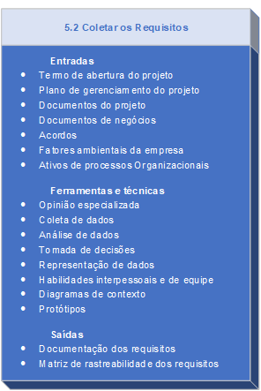

Fonte: com base em PMI, 2017, p. 71.

**3.2 CONSIDERAÇÕES SOBRE A COLETA DOS REQUISITOS**

Conforme o PMI (2017, p. 138), este processo tem objetivo de definir e documentar as necessidades das partes interessadas quanto aos objetivos a serem cumpridos. Deste modo, ele fornece uma definição do escopo do produto ou entrega.

Neste processo, devemos definir as características e atributos do produto ou serviços a ser entregue pelo projeto. Devemos salientar o quanto é importante realizar, aqui, a leitura do que cada cliente define como produto acabado ou resultado esperado.

Devemos nos lembrar que cada pessoa tem uma visão e uma percepção das coisas e, em muitos casos, a aprovação de um projeto irá depender de um *checklist* sobre tais requisitos. Sendo assim, é muito prudente estabelecer um entendimento com o cliente e as partes interessadas sobre todos os itens que serão necessários para a aprovação da entrega ou do produto.

Figura 13– Entradas, ferramentas e saídas do processo 5.3

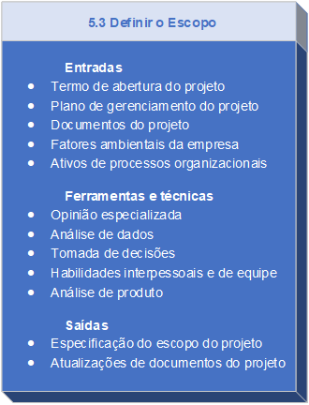

Fonte: com base em PMI, 2017, p. 71.

**3.3 DECLARAÇÃO DO ESCOPO DO PROJETO**

Para Scheidmandel et al. (2018, p. 37), este documento deve descrever o que será e o que não será feito para o resultado do produto. Nele, o projeto é mostrado detalhado, acompanhado de estrutura e gráficos por meio da decomposição do produto.

Devemos entender que a declaração do escopo é o que temos para dirimir divergências entre as partes. Deste modo, devemos ter uma tradução da coleta dos requisitos, estipularmos limites e definirmos possíveis mudanças.

Para os projetos com ciclos de vida iterativos, em que a entrega do produto é realizada de modo incremental, devemos adicionar a priorização das entregas, pois normalmente damos prioridade às entregas de maior valor para o cliente.

Figura 14– Entradas, ferramentas e saídas do processo 5.4

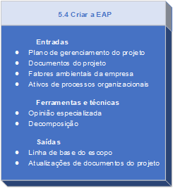

Fonte: com base em PMI, 2017, p. 71.

**3.4 ESTRUTURA ANALÍTICA DE PROJETO (EAP)**

Esta é uma ferramenta que busca dividir ou decompor o projeto, produto ou entrega, de acordo com uma divisão lógica de sua estrutura, atividades ou resultados.

Scheidmandel et al. (2012, p. 39) comentam sobre a EAP que, “em seu nível mais baixo, permite estabelecer e provisionar os custos e o tempo, contribuindo, assim, para o gerenciamento do escopo do projeto”.

Detalhes sobre o EAP serão fornecidos em um tema específico adiante.

Figura 15– Entradas, ferramentas e saídas do processo 5.5

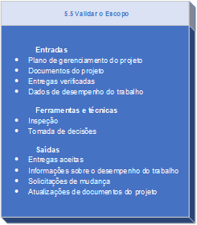

Fonte: Adaptado de PMI, 2017, p. 71.

**3.5 CONSIDERAÇÕES GERAIS SOBRE A VALIDAÇÃO DO ESCOPO**

Este é o processo no qual estabelecemos um aceite oficial do cliente sobre os resultados do projeto. O seu objetivo principal é garantir a aceitação por parte do cliente por meio de um crítico acompanhamento e verificação dos requisitos necessários do produto ou entrega.

Temos aqui, que tirar proveito da ocasião para analisarmos o desempenho e a qualidade da equipe, fornecedores e métodos que podem nos auxiliar aos próximos projetos.

Figura 16– Entradas, ferramentas e saídas do processo 5.6

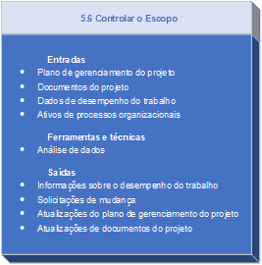

Fonte: com base em PMI, 2017, p. 71.

**3.6 CONSIDERAÇÕES SOBRE O CONTROLE DO ESCOPO**

Para Scheidmandel et al. (2012, p. 41), esse controle supervisiona os avanços em relação à linha de base, preservando essa linha.

Carvalho Junior (2012, p. 246) comenta sobre o controle de escopo que: “uma vez devidamente controlado pelos indicadores produzidos, integrados a um planejamento estratégico organizacional maior, é possível corrigir eventuais desvios de curso sem grandes impactos nefastos nas atividades”.

Creio que devamos entender que controle não significa rigidez ou inflexibilidade. O gerenciamento deve antes de tudo ser estratégico, para que possibilite termos o controle sobre o planejado e ao mesmo tempo podermos atender às necessidades das partes interessadas do projeto.

Se entendermos que solicitações de mudanças são oportunidades de negócios, temos o dever de repensar em como apresentar seu projeto, seu produto, seu serviço ou sua entrega.

**TEMA 4 – FERRAMENTA – ESTRUTURA ANALÍTICA DE PROJETO**

A principal técnica para elaboração do EAP é a decomposição, deste modo, devemos primeiro entender como fazer a decomposição.

Conforme o PMI (2017, p. 158), a decomposição é uma ferramenta ou uma técnica que nos permite realizar divisões e subdivisões de um projeto ou entrega. Deste modo, as estimativas relativas aos recursos de custo e tempo tornam-se mais precisos e gerenciáveis.

 Scheidmandel et al. (2018, p. 39) explicam que a decomposição detalha o projeto em partes com o uso de softwares, organogramas, gráficos etc.: “o organograma, tabela ou árvore de decomposição divide e subdivide o produto para entregar suas partes menores até os elementos indivisíveis e, assim, gerenciar o escopo do projeto”.

Para realizarmos a decomposição, devemos entender analiticamente o projeto ou produto em questão. Normalmente, uma parte desse produto representa um grupo de atividades ou representa outros agrupamentos que talvez possam ser decompostos novamente em outras atividades que possam ser mensuradas e controladas de forma eficiente.

Vamos utilizar como exemplo uma bicicleta com marchas, com o objetivo de descobrir o custo de seus componentes e de sua montagem. Podemos decompô-la em alguns grupos como: estrutura, rodas, freios, marchas, pedais, assento e acessórios. Muitas dessas partes que foram citadas formam grupos de peças e esforços para uma montagem. Em muitos casos, esses agrupamentos são chamados de *sistemas*, como por exemplo, sistema de freios e sistema de marchas. Nesses casos, poderemos dar continuidade na decomposição para que possamos identificar com maior precisão os custos e esforços de montagem desses sistemas.

Porém, vale lembrar que cada projeto possui restrições próprias e cabe ao gerente de projetos, junto com a equipe, identificar o nível de precisão exigido em determinado ponto do projeto.

O nível de detalhamento vai estar diretamente relacionado com a complexidade do projeto. Viana Vargas (2018, p. 1841-1843) comenta que um alto nível de detalhamento do escopo deve possuir uma complexidade alta também. “É importante trabalhar com um escopo que garanta o produto, ou serviço, do projeto, sem ser demasiadamente detalhado, para que seu gerenciamento não se torne excessivamente complexo”.

**4.1 ESTRUTURA ANALÍTICA DE PROJETO – EAP**

A EAP é a estrutura lógica resultante da decomposição, formando pacotes de trabalho. Segundo o PMI (2017, p. 161), “a EAP representa todos os produtos e trabalhos do projeto, inclusive o trabalho de gerenciamento do projeto. Todo o trabalho nos níveis mais baixos deve ser associado aos níveis mais altos, para que nada seja omitido e nenhum trabalho extra seja executado”.

**4.2 EXEMPLOS DE EAP**

No exemplo da Figura 17, podemos observar que a EAP apresenta a estrutura do desenvolvimento de um software em função das etapas de desenvolvimento. As atividades estão descritas em alto nível e lógica de estruturação para esse exemplo se baseia no fluxo de esforços para o desenvolvimento. Na primeira coluna, podemos notar que estão sendo consideradas todas as atividades relativas ao gerenciamento do projeto.

Segundo o PMI (2017, p. 160), esse tipo de estrutura também pode atender às metodologias ágeis em que os épicos devem ser decompostos em estórias e tarefas.

Figura 17 – Exemplo Básico de uma Decomposição

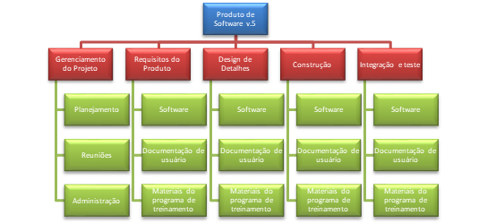

Fonte: Adaptado de PMI, 2017, p. 160.

**4.3 DICIONÁRIO EAP**

Como a EAP será uma estrutura para o planejamento de outras áreas de conhecimento, como custos e comunicação, todas as codificações e informações que nela constam devem ser bem identificadas. A função do dicionário da EAP é justamente fazer a identificação de cada elemento.

Para o PMI (2017, p. 162), o dicionário da EAP “é um documento que fornece informações detalhadas sobre entregas, atividades e agendamento de cada componente da EAP”.

**TEMA 5 – FERRAMENTAS TÉCNICAS**

**5.1 REUNIÕES**

Uma reunião é um encontro reservado ou à parte, para cumprir um ou mais objetivos. A reunião pode ou não fazer parte de um processo ou um fluxo de trabalho. Dois elementos são fundamentais em uma reunião, pessoas e comunicação, porém, dentro de um ambiente de negócios, existem outros aspectos importantes para que a reunião seja realizada com sucesso:

* Ter objetivo (s);
* Ter um facilitador;
* Ter uma agenda;
* Ter um resultado.

O papel do facilitador é o do gerenciamento e planejamento desta reunião, e em grande parte delas, o maior interessado. O PMI (2017, p. 386) destaca os passos para um planejamento de reuniões:

* Preparo e distribuição da pauta, incluído objetivos;
* Controle de início e término, conforme planejado;
* Certificar-se que os “convidados-chave” comparecerão;
* Ser o guia dos debates para não fugir do tema;
* Gerenciar as expectativas, conflitos e outros problemas da reunião;
* Registrar por meio de **plano de ação** todas as decisões.

**5.2 BRAINSTORMING**

O Brainstorming é uma técnica de coleta de dados, dentro de uma reunião. Sendo uma reunião, esta deve seguir o planejamento já discutido no item anterior. O que difere é a metodologia aplicada para a coleta de dados.

É fundamental que os participantes sejam totalmente francos para darem suas opiniões. Neste quesito, Kezner (2009, p. 419) sugere até mesmo que nenhuma autoridade formal esteja na reunião, para que não ocorra algum tipo de intimidação sobre os participantes. O facilitador deve abordar o assunto que normalmente é a busca de uma solução ou a causa de um problema. Em seguida, os participantes devem escrever em um pequeno papel sua opinião sobre o exposto. As respostas devem estar descritas em uma palavra ou um termo. Todos os papeis recolhidos devem ser dispostos em uma mesa ou, preferencialmente em um quadro, de modo aleatório. A seguir, os participantes devem buscar realizar um agrupamento das ideias para se chegar a uma causa ou solução do problema.

A metodologia pode variar conforme o facilitador ou o grupo ache melhor, o importante é envolver a todos na atividade e na solução. Nenhuma opinião deve ser criticada ou deixada de lado. O método e os resultados devem ser devidamente registrados e com plano de ação. Sugere-se que o tempo deixado para as opiniões nos papeis seja entre 5 a 10 minutos e a reunião toda não passe de 60 minutos.

**5.3 OPINIÃO ESPECIALIZADA**

Como o nome da ferramenta já diz, ela serve para obtermos uma opinião ou um conhecimento de um especialista, em determinado assunto. Para isso, devemos buscar as pessoas que detêm o conhecimento ou experiência com o assunto em questão. Muitas vezes, torna-se necessário a busca em uma consultoria externa para assuntos muito específicos e que são sensíveis ao projeto. Essa opinião pode ser efetivada por meio de reunião, videoconferência, entrevista, mensagem, ou até mesmo um simples telefonema.

O PMI (2017, p. 79) define como “uma opinião fornecida baseada em expertise numa área de aplicação, área de Conhecimento, disciplina, setor econômico, etc. adequada para a atividade que está sendo realizada.”.

Com base nessas informações, devemos perceber que a opinião especializada pode ser utilizada em todas as fases do projeto e por todas as áreas de conhecimento.

**FINALIZANDO**

Pudemos mostrar, nesta aula, como primeiro tema, os princípios de divisão por fases e ciclo de vida de um projeto. Apresentamos o padrão de divisão por fases, que é mais reconhecido pelo mercado, e consideramos a adaptação de novas metodologias, de entregas iterativas. Ainda no primeiro tema, mostramos a correlação entre fases e áreas de conhecimento nos projetos, conforme o PMI. No segundo tema, conhecemos os processos básicos da área de conhecimento da Integração e pudemos comentar sobre a importância desses processos para se manter o alinhamento estratégico da organização com os objetivos do projeto.

No terceiro tema, exploramos a área de conhecimento da gestão do escopo do projeto. Comentamos sobre a importância de se estabelecer um bom escopo, fazer a leitura adequada das necessidades das partes interessadas e definir os critérios para o aceite do projeto ou da entrega. No quarto tema, explicamos sobre a elaboração de uma EAP como uma das técnicas mais utilizadas para se definir e estimar atividades e recursos de um projeto. E finalizamos com o quinto tema, no qual abordamos as técnicas de resolução de problemas e coletas de dados mais conhecidas e usuais. Faça uma boa leitura deste material e aguardamos você no próximo encontro.

Bons estudos!

**REFERÊNCIAS**

CARVALHO JUNIOR, M. R. de. **Gestão de projetos**: da academia à sociedade. Curitiba: InterSaberes, 2012.

KERZNER, H. Project management: a systems approach to planning, scheduling, and controlling. 10. ed. New Jersey – USA: John Wiley & Sons, 2009.

PAES, L. A. B. **A Utilização da Metodologia PMBOK no gerenciamento de Projetos:** Uma proposta das novas práticas da 5ª Edição Revista Eletrônica de Graduação do UNIVEM [REGRAD]. Marília-SP, 2014, n. 1, p. 170-191.

PEDROSA, N.; FEITOSA, D.; DAI, C. P. M.; DA SILVA, L. F. Relevância Dos Soft Skills Em Gerenciamento De Projetos Globais. **Revista Gestão & Tecnologia**, Pedro Leopoldo, v. 18, n. 3, p. 245-260, set./dez. 2018.

PMI. **Um Guia do Conhecimento em Gerenciamento de Projetos** (Guia PMBOK®), Portuguese. 5. ed. Pensilvânia, USA: Project Management Institute, 2013.

_____. Um Guia do Conhecimento em Gerenciamento de Projetos (Guia PMBOK®), Portuguese. 6. ed. Pensilvânia, USA: Project Management Institute, 2017.

PM NETWORK, The Professional Magazine of the Project Management Institute (PMI®).  **Imagination**, Chicago, v. 33, n. 11, Nov. 2019.

RAMOS JUNIOR, M. A. C.; DA SILVA, M.; CASTRO JUNIOR, J. de L. P. A Abordagem do Conflito pelo Guia PMBOK® e Suas Implicações na formação Profissional do Gerente de Projetos Brasileiro. **Iberoamerican Journal of Project Management (IJoPM),**v.10, n.1, A.E.C., p. 1-29, 2019.

VIANA VARGAS, R. **Gerenciamento de Projetos – Estabelecendo Diferenciais Competitivos**. 9. ed. Brasport, 2018.

**GESTÃO DE PROJETOS**

AULA 3

Prof. Marcos Antonio Nunes

**CONVERSA INICIAL**

Nesta aula, vamos iniciar com um dos principais assuntos sobre projetos, que é a gestão de cronograma. Em seguida, abordaremos outra importante restrição para os projetos, os custos. Iremos explanar sobre todos os processos básicos que envolvem esses dois primeiros temas, com grande concentração na fase do planejamento de projetos. O terceiro tema a ser apresentado é sobre ferramentas utilizadas nos processos de cronograma e que são fundamentais para planejamento e estruturação de qualquer empreendimento. No quarto tema, seguiremos apresentando outras ferramentas muito utilizadas para o sequenciamento e dimensionamento do cronograma que é o método do caminho crítico. E finalizaremos esta aula mostrando algumas técnicas e ferramentas utilizadas nas estimativas de custos e de prazos das atividades. Esperamos que tire um bom proveito deste material.

Bons estudos!

**TEMA 1 – PROCESSOS DA GESTÃO DO CRONOGRAMA**

Esta área aborda o gerenciamento do tempo dentro do projeto, conforme inclusive era chamado no PMI (2013). Tempo é uma das três principais restrições do projeto e tem grande influência na medida de desempenho na sua execução.

Viana Vargas (2018, p. 1331-1332) conceitua o gerenciamento do cronograma como: “área que engloba os processos necessários para assegurar a conclusão do projeto no prazo previsto”. O autor também afirma que esta é uma das áreas mais visíveis do projeto.

Para o PMI (2017, p. 175), o cronograma estabelece um plano de quando e como o produto, serviço ou resultado será entregue. Além disso, o cronograma pode funcionar como ferramenta de comunicação com as partes interessadas, servindo de base para avaliação de desempenho.

Podemos dizer, então, que o cronograma trata do prazo estimado em uma linha de tempo, em que todas as atividades necessárias para a conclusão do projeto devem ser desenvolvidas neste período de tempo.

Se considerarmos outros ciclos de vida como iterativo e incremental, também haverá a necessidade de planejarmos o cronograma por todo o projeto, porém, com diferentes formas metodológicas de estimativa e sequenciamento.

**1.1 PROCESSOS DO GERENCIAMENTO DO CRONOGRAMA**

Gerenciar um cronograma, então, nos remete a reconhecer as atividades a serem desenvolvidas, estimar o tempo de cada atividade e colocá-las numa sequência lógica.

Na figura a seguir, temos a sequência de processos adotada pelo padrão do PMI, e que pode ser utilizada para a grande maioria dos projetos. Como podemos verificar, no planejamento, há um sequenciamento lógico de definir, estimar e sequenciar as atividades, antes de desenvolver o cronograma propriamente dito. Essa sequência de processos torna-se necessária, pois, na montagem do cronograma, devemos ter todas as informações disponíveis sobre cada atividade.

Existem inúmeras ferramentas e métodos para o sequenciamento e estruturação do cronograma. Mais adiante explanaremos detalhes das mais usuais.

Figura 1 – Processos do gerenciamento do cronograma

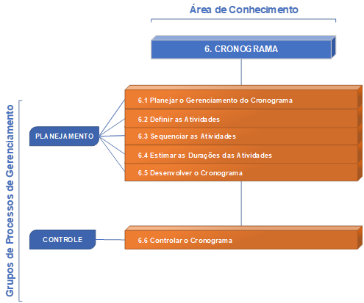

Fonte: Elaborado com base em PMI, 2017, p. 25.

**1.2 PLANEJAR O GERENCIAMENTO DO CRONOGRAMA**

Figura 2 – Processo 6.1. Planejar o gerenciamento do cronograma

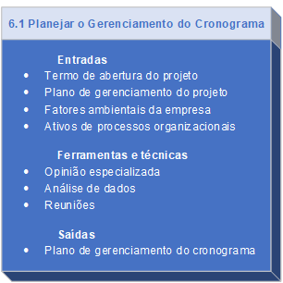

Fonte: Elaborado com base em PMI, 2017, p. 174.

Conforme mostra a Figura 2, este processo visa elaborar um plano de gerenciamento do cronograma, ou seja, ele deve estabelecer os parâmetros para elaborar, controlar, corrigir e comunicar as informações do cronograma.

Para Viana Vargas (2018, p. 2180-2205), o Plano de Gerenciamento do Cronograma é um documento que deve dar apoio à gestão do projeto. Ele ainda relaciona vários elementos importantes que devem estar presentes, dentre eles podemos destacar: descritivo dos processos, priorização de mudanças de prazos, sistema de mudanças de prazos, frequência de avaliação de prazos, alocação financeira para o gerenciamento do cronograma, o responsável pelo plano, frequência de atualização do plano, registro de alterações e aprovações.

**1.3 DEFINIR AS ATIVIDADES**

Figura 3 – Processo 6.2. Definir as atividades

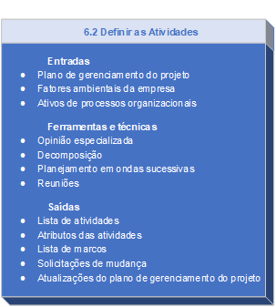

Fonte: Elaborado com base em PMI, 2017, p. 174.

A esta altura do projeto, as atividades específicas normalmente não estão bem definidas. Devemos utilizar as entregas ou produtos definidos no escopo para, a partir daí, nos utilizarmos de ferramentas de decomposição ou divisão de tarefas para chegarmos às atividades controladas.

De acordo com Scheidmandel et al. (2018, p. 50), devemos fazer uso de atividades macro para com uso de ferramentas chegar às atividades a serem realizadas. Scheidmandel et al. (2018, p. 50) ainda comentam que o resultado deste processo é a lista de atividades com suas características e requisitos, e a lista de marcos que “sintetizando, organiza as datas importantes, isto é, os acontecimentos relevantes para o projeto”.

**1.4 SEQUENCIAR AS ATIVIDADES**

Figura 4 – Processo 6.3. Sequenciar as atividades

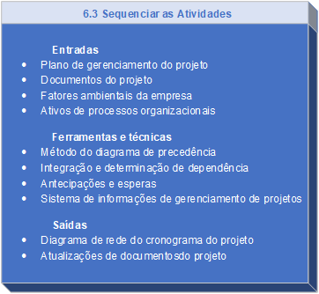

Fonte: Elaborado com base em PMI, 2017, p. 174.

A atividade de sequenciamento representa a ordenação de atividades de acordo com um fluxo lógico de trabalho, para chegarmos aos objetivos do projeto.

Para o PMI (2017, p. 186), o sequenciamento de atividades “é o processo de identificação e documentação dos relacionamentos entre as atividades do projeto”, e seu grande benefício é estabelecer a sequência lógica do trabalho, com eficiência, frente às restrições impostas.

De acordo com a Figura 4, observamos algumas ferramentas que auxiliam na ordenação das atividades. A mais conhecida é o método do diagrama de procedência (MDP). Essas ferramentas terão uma abordagem especial nos temas adiante.

A saída deste processo é um diagrama em rede que contempla todas atividades, ordenadas de acordo com uma lógica do fluxo de trabalho, levando em conta características como dependência e paralelismo das atividades.

**1.5 ESTIMAR AS DURAÇÕES DAS ATIVIDADES**

Figura 5 – Processo 6.4. Estimar as durações das atividades

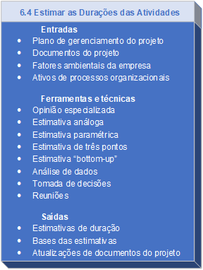

Fonte: Elaborado com base em PMI, 2017, p. 174.

Conforme Scheidmandel et al. (2012, p. 53), “as atividades não podem ser apenas executadas, ou seja, elas não devem ser feitas de forma a não se ter noção de quando devem terminar”. Os autores também destacam como benefício da estimativa das atividades a melhora do planejamento e a assertividade na distribuição dos recursos.

Para o PMI (2017, p. 196), a estimativa é um processo progressivo em que a qualidade do valor será maior de acordo com a quantidade de informações que são conhecidas no decorrer do projeto.

Esse processo torna-se fundamental para nós, pois temos que visualizar que a maior parte dos recursos serão definidos com base no tempo estimado nesta fase. Deste modo, o tempo fica atrelado à disponibilidade de recursos, porém existem limites onde esta relação é verdadeira.

Outro fator importante que devemos considerar é que, na grande maioria dos projetos, não temos disponíveis informações exatas sobre todas as atividades, em sua fase inicial. Lembrem-se que uma das principais características dos projetos é que são **únicos**, deste modo, gastar esforço em excesso para aumentar a exatidão no início do projeto pode ser perda de tempo. Faz parte dos atributos do gerente de projetos saber ponderar com sua equipe sobre esses esforços de estimativa.

**1.6 DESENVOLVER O CRONOGRAMA**

Figura 6 – Processo 6.5. Desenvolver o cronograma

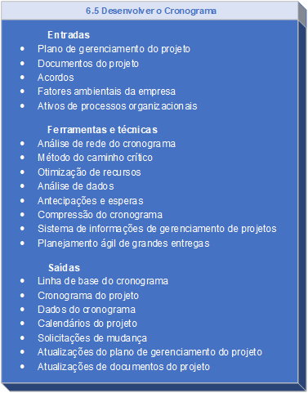

Fonte: Elaborado com base em PMI, 2017, p. 174.

De acordo com o PMI (2017, p. 205), neste processo se deve analisar a sequência e os atributos das atividades para então se elaborar o cronograma executivo do projeto. Ele deve ser elaborado ao longo do projeto e seu principal benefício é estabelecer datas para as conclusões das atividades.

A Figura 6 mostra todas a entradas, ferramentas e saídas deste processo, em que estabelecemos um cronograma para o projeto. Dentre as ferramentas, podemos destacar algumas como: analise de redes, método do caminho crítico e antecipação e espera. Essas ferramentas nos permitem, além de conhecer a provável data de entrega, fornecer informações estratégicas para gerenciamento de recursos entre as atividades. Cabe mais uma vez ao gerente de projeto e sua equipe conhecer a rede de atividades, assim como todos os atributos para dar flexibilidade aos processos e garantir a otimização de recursos.

**1.7 CONTROLAR O CRONOGRAMA**

Figura 7 – Processo 6.6. Controlar o cronograma

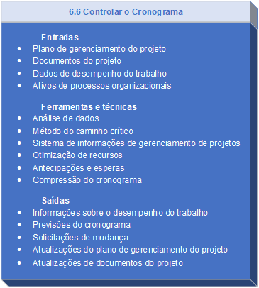

Fonte: Elaborado com base em PMI, 2017, p. 174.

Scheidmandel et al. (2012, p. 57) afirmam que neste processo tudo o que está sendo executado é comparado com o planejado e, “durante esse acompanhamento, realizam-se análises sobre o andamento do projeto de modo que, ao ocorrerem desvios, dependendo de seus impactos para o cronograma, definem-se ações para reparar e também coibir a sua ocorrência”.

Podemos observar, na Figura 7, que este processo utiliza muitas ferramentas do processo anterior. A razão para isso é que, ao estarmos realizando um controle das atividades, certamente devemos nos deparar com situações adversas como: baixo desempenho, falta de recursos, atrasos de materiais, e problemas diversos que podem ou não fazer parte do caminho crítico (sem folga de tempo). Desta forma, tais ferramentas irão também nos ajudar a reavaliar o cronograma, fazendo ajustes de prioridades, antecipações, empréstimos de recursos e outras soluções, visando preservar a data acordada para a entrega do produto ou serviço.

**TEMA 2 – GERENCIAMENTO DOS CUSTOS**

Viana Vargas (2018, p. 2223-2229) comenta que “o gerenciamento dos custos tem como objetivo garantir que o capital disponível será suficiente para obter todos os recursos para se realizarem os trabalhos do projeto”. Viana Vargas ainda nos chama atenção para o fato de que, na gestão de custos envolvendo produtos ou serviços de interesse comercial, os resultados dessas vendas podem recompensar financeiramente a empresa e devem ser um fator a ser considerado na concepção do projeto.

Scheidmandel et al. (2012, p. 60) argumentam que “o gerenciamento dos custos tem o propósito de englobar todas as atividades necessárias, para que se tenha o sucesso financeiro esperado ao final de qualquer projeto”.

O fator financeiro talvez não seja o fator mais relevante para o bom andamento do projeto e para que ele atinja todos os objetivos. Porém, ele torna-se muito sensível na sua concepção, onde diversas análises de custos, investimentos e retorno esperado vão ser os itens de maior peso na definição e na aprovação do termo de abertura.

Isso nos remete aos exemplos dos novos empreendimentos imobiliários, em que construtoras realizam pesadas ações de marketing antes da fase executiva. Pois, dependendo da aceitação (nível de vendas) ainda em planta, o projeto pode ser abortado para se mitigar as perdas com os recursos da execução do imóvel.

**2.1 PROCESSOS DO GERENCIAMENTO DE CUSTOS**

Os processos da gestão de custos estão muito centralizados no período de planejamento, assim como os das principais restrições de projetos como o cronograma e o escopo.

De acordo com a Figura 8, os custos devem ser planejados e estimados para depois ser elaborado o orçamento do projeto. Poderíamos até mesmo chamar esta área de conhecimento de *gestão de orçamento*. Por fim, dentro da fase de Monitoramento e Controle, devemos controlar os custos do projeto.

Figura 8 – Processos do gerenciamento de custos

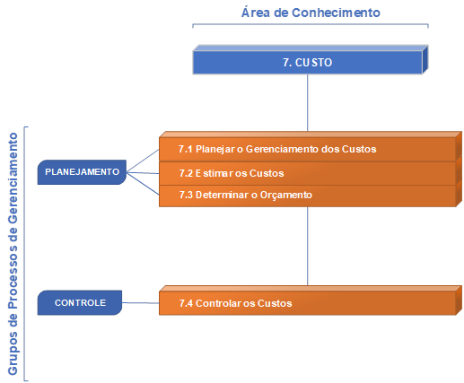

Fonte: Elaborado com base em PMI, 2017, p. 25.

**2.2 PLANEJAR O GERENCIAMENTO DOS CUSTOS**

Figura 9 – Processo 7.1. Planejar o gerenciamento dos custos

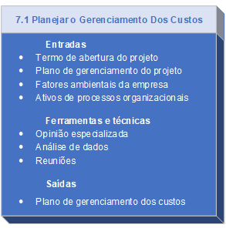

Fonte: Elaborado com base em PMI, 2017, p. 232.

A Figura 9 nos mostra que o resultado esperado neste processo é a elaboração do plano de gerenciamento dos custos e que ele é produzido por meio de análises e decisões da equipe de projeto. Ele possui como documentos-base o plano de gerenciamento do projeto e o termo de abertura.

Para Carvalho Junior (2012, p. 251) existe uma forte relação entre o custo e o cronograma proposto, e o uso desse documento gráfico torna-se fundamental para a definição e previsão de recursos de cada fase.

Scheidmandel et al (2018, p. 61-62) listam uma série de pontos de devem ser considerados para elaborar o planejamento dos custos, como situações de risco, condições de mercado (fornecedores e matéria-prima), controles financeiros e informações comerciais.

Na prática, temos que realizar o planejamento dos custos para definir um orçamento para o projeto. Esse orçamento deve caber dentro das possibilidades do caixa do financiador do projeto. Em muitas situações, o desenvolvimento do projeto sofre alterações e adaptações pelas restrições de caixa, e isso deve estar muito bem estabelecido no plano para ser monitorado, controlado e devidamente comunicado às partes interessadas.

**2.3 ESTIMAR OS CUSTOS**

Figura 10 – Processo 7.2. Estimar os custos

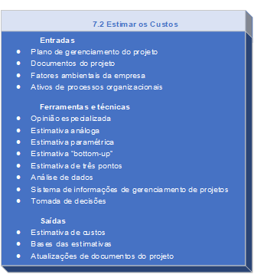

Fonte: Elaborado com base em PMI, 2017, p. 232.

Para o processo de estimativa, devemos utilizar várias técnicas para estimar o tempo. Conforme a Figura 10, devemos extrair os dados contidos no planejamento do projeto como atividades e EAP para estimar os custos, seja por atividade, grupo de atividades ou fases do projeto. Como resultado deste processo, temos que documentar as estimativas e atualizar os planos.

Scheidmandel et al. (2018, p. 64) comentam que, “na estimativa de custos, devem ser considerados não apenas tópicos relacionados aos custos, mas também o que se relaciona ao gerenciamento de tempo, ou seja, os custos do tempo de produção e do tempo de trabalho”.

Para o PMI (2017, p. 241), devemos considerar, além dos custos diretos das atividades e produção, os custos financeiros do mercado como inflação, variação de dólar e custos contingenciais.

Carvalho Junior (2012, p. 251) comenta que “é necessário recorrer à estruturação da EAP para não apenas identificar os custos, mas previamente estabelecer a quantidade e a especificação exata necessária dos recursos físicos disponíveis”.

Como podemos observar, a estimativa dos custos está diretamente ligada às atividades e ao processo produtivo. Isso nos remete aos custos diretos do projeto. No entanto, devemos observar que existem outros custos que não aparecem na estrutura do projeto, que são custos de suporte à estrutura e ao gerenciamento. Além destes, temos também custos financeiros e custos contingenciais muito ligados aos riscos conhecidos e desconhecidos.

**2.4 DETERMINAR O ORÇAMENTO**

O orçamento trata da consolidação de todos os custos envolvidos no projeto, incluindo os valores contingenciais. A Figura 11 nos mostra que o processo de definir o orçamento necessita, além das informações do plano do projeto, de outros documentos de análise do negócio em si. Essas informações e outras técnicas irão ajudar a definir os custos de contingência.

Scheidmandel et al. (2018, p. 68) entendem “que o orçamento é a etapa na qual se realiza a linha de base dos custos do projeto e tem o propósito de unir todos os custos planejados e estimados”.

Para Viana Vargas (2018, p. 2366-2368), o orçamento não deve ser interpretado como um simples plano, e destaca: “ele é um mecanismo poderoso de controle. O orçamento serve como parâmetro de comparação, uma linha de base da qual se extraem informações sobre o desempenho financeiro do projeto”.

Figura 11 – Processo 7.3. Determinar o orçamento

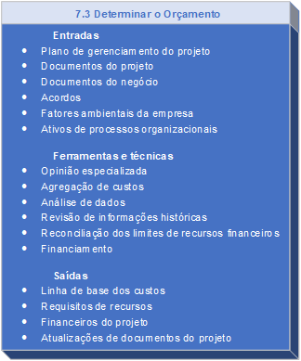

Fonte: Elaborado com base em PMI, 2017, p. 232.

Como saída desse processo, nós temos a Linha de Base dos Custos, que é a somatória dos custos envolvidos nas atividades de todas as fases do projeto e das reservas para contingências.

O PMI (2017, p. 254) defende que as Reservas Gerenciais devem ser adicionadas à linha de base para formação do Orçamento do Projeto.

Muitos profissionais da área admitem que não existe projeto que não tenha mudanças e imprevistos, por melhor que estejamos com todas as previsões de gastos inseridas no plano ou na linha de base. Tais mudanças imprevistas sempre trazem novos esforços e gastos que não foram definidos no planejamento.

Quando não possuímos conhecimento na definição desses provisionamentos, é muito prudente solicitarmos ajuda para profissionais com maior experiência, ou mesmo realizarmos algumas pesquisas nas documentações de projetos similares anteriores.

**2.5 CONTROLAR OS CUSTOS**

Conforme nos mostra a Figura 12, o processo envolvendo o controle de custos exige conhecimento do plano de gerenciamento das áreas, linha de base dos custos além de informações sobre o desempenho do projeto. Com as ferramentas descritas no processo, a função de quem controla os custos é atualizar de forma sistemática todo plano de gerenciamento, e fornecer os relatórios de desempenho, conforme acordado no plano.

Para o PMI (2017, p. 256), grande parte do esforço para o controle do orçamento é despendido na análise entre o que foi consumido financeiramente e o que foi realizado pelo gasto. “A chave para o controle eficaz de custos é o gerenciamento da linha de base aprovada e das mudanças na mesma”.

Figura 12 – Processo 7.4. Controlar os custos

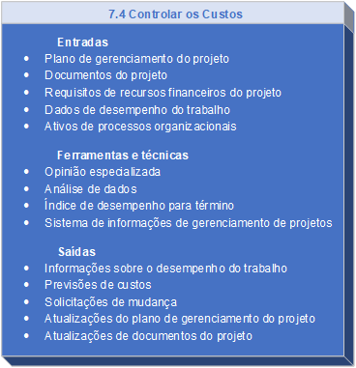

Fonte: Elaborado com base em PMI, 2017, p. 232.

De acordo com Scheidmandel et al. (2018, p. 71), “é de suma importância que o orçamento esteja sempre atualizado, deve-se ter conhecimento de todos os custos reais que foram gastos e também dos que ainda serão necessários até a última atualização da documentação”.

Devemos entender que realizar o controle do orçamento é estar atento ao real desempenho do projeto, em termos de suas principais restrições (escopo, custo e cronograma). De nada adianta entregar o projeto no prazo se ele extrapolou o orçamento, ou deu um resultado negativo. O mesmo ocorre se, no final de um projeto, tivermos capital sobrando em caixa, mas não termos conseguido atender à expectativa de prazo para o cliente.

**TEMA 3 – FERRAMENTAS DO CRONOGRAMA**

Com a velocidade das mudanças atuais, a prática dos projetos vem mudando, ou melhor, se adaptando às novas metodologias de gestão. O PMI (2017, p. 177) comenta que “o planejamento adaptativo define um plano, mas reconhece que, uma vez iniciado o trabalho, as prioridades podem mudar e o plano precisa refletir esse novo conhecimento”.

**3.1 ONDAS SUCESSIVAS**

Para o PMI (2017, p. 177), esse tipo de planejamento realiza a elaboração iterativa do cronograma, com base em ciclos de vida adaptativos.

Deste modo, temos que considerar que o cronograma terá entregas iterativas e incrementais, se adaptando às solicitações de mudanças realizadas pelo cliente.

Scheidmandel et al. (2018, p. 49) explicam que o planejamento em ondas sucessivas tem início com a definição de algumas atividades que são detalhadas e priorizadas para serem executadas em curto prazo. Ao mesmo tempo, outras atividades são definidas, porém sem que sejam detalhadas. Na medida que o projeto é desenvolvido, elas estarão sendo melhor definidas, detalhadas e estimadas.

**3.2 CRONOGRAMA SOB DEMANDA**

O PMI (2017, p. 177) entende que esse tipo de abordagem é similar ao sistema Kanban, com base nas teorias das restrições. Essa abordagem busca o equilíbrio da demanda pelo fluxo produtivo no qual se constitui uma produção enxuta. Neste caso, o cronograma não é elaborado previamente, ele é realizado por meio de uma lista de atividades pendentes (chamadas *Backlogs*). Cronograma sob demanda é usado frequentemente para projetos que desenvolvam o produto em incrementos em ambientes de operação ou de manutenção, e nos quais as tarefas possam ser realizadas e agrupadas por tamanho e escopo.

Com o uso do Kanban na indústria, foi possível implementar a produção enxuta, pois o fluxo de trabalho é puxado e tende a equilibrar as demandas de cada fase, sem que haja acúmulo ou espera de materiais ou serviços, o que constitui em perdas para as operações.

**3.3 MÉTODO DO DIAGRAMA DE PROCEDÊNCIA (MDP)**

De acordo com o PMI (2017, p. 189), este é um método para se construir um cronograma em que as atividades são representadas por nós e interligadas por meio de um ou mais relacionamentos lógicos. O objetivo dessa ferramenta é mostrar de modo gráfico a sequência e o relacionamento entre as atividades.

Viana Vargas (2018, p. 6029-6038) cita quatro principais formas de inter-relacionamento entre atividades: término para início (TI), início para início (II), término para término (TT) e início para término (IT).

**3.3.1 RELACIONAMENTO TI – TÉRMINO PARA INÍCIO**

Nesta lógica de relacionamento, a atividade B (sucessora) não pode iniciar sem que a atividade A (predecessora) já tenha sido concluída. Como exemplo, podemos citar a instalação de uma porta sem antes terminar a instalação do seu caixilho. Outro exemplo seria a instalação de aplicativos para celular sem ter um sistema operacional instalado antes.

Figura 13 – Inter-relacionamento de atividades tipo TI

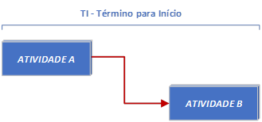

Fonte: Elaborado com base em PMI, 2017, p. 190.

**3.3.2 RELACIONAMENTO TT – TÉRMINO PARA TÉRMINO**

No relacionamento TT, a atividade B (sucessora) somente poderá terminar se a atividade A (predecessora) já estiver terminada. Como exemplo, temos a remessa de um produto sem que o processo de pagamento tenha sido concluído.

Figura 14 – Inter-relacionamento de atividade tipo TT

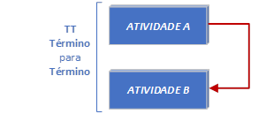

Fonte: Elaborado com base em PMI, 2017, p. 190.

**3.3.3 RELACIONAMENTO TIPO II**

Conforme nos mostra a Figura 15, a atividade A (predecessora) deve iniciar para que a atividade B (sucessora) possa iniciar também. Como exemplo, temos as obras sequenciais em que uma fase vai sendo realizada quase que ao mesmo tempo que a outra. Como por exemplo as rodovias, nas quais temos a base e o asfalto sendo executados quase que juntos.

Figura 15 – Inter-relacionamento de atividades tipo II

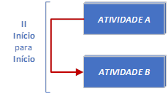

Fonte: Elaborado com base em PMI, 2017, p. 190.

**3.3.4 RELACIONAMENTO TIPO IT**

Neste relacionamento, representado pela Figura 16, a atividade B (sucessora) não pode terminar sem que se tenha iniciado a atividade A (predecessora). Podemos aplicar essa lógica na substituição de processos ou produtos, como por exemplo, softwares de suporte ou atendimento a clientes.

Figura 16 – Inter-relacionamento de atividades tipo IT

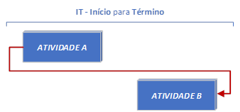

Fonte: Elaborado com base em PMI, 2017, p. 190.

Em muitas situações, percebemos que pode haver mais de uma relação lógica, e isso deve ser compreendido pelos responsáveis pelo controle do cronograma. O PMI (2017, p. 190) não recomenda muitas relações com as mesmas atividades, nem os ciclos fechados. Neste caso, deve haver escolhas das relações que tenham maior impacto.

**3.4 DEPENDÊNCIAS DAS ATIVIDADES**

O PMI® (2017, p. 191) relaciona quatro atributos de dependência, divididos em dois grupos:

**Obrigatórias e arbitrárias**

* **Obrigatórias:** são de cunho obrigatórias como legais, normalizadas, inerentes à natureza do trabalho, acordadas etc.
* **Arbitrárias:** são as atividades escolhidas por se tratarem de melhor opção, melhor prática ou outra decisão. Por exemplo, a equipe de instalação realiza soldagens no solo antes de qualquer intervenção com máquinas.

**Externas ou internas**

* **Externas:** quando na sequência dos processos nos deparamos com uma atividade antecessora ou sucessora externa ao projeto, que não está no controle interno da equipe de projetos. Por exemplo, a entrega do protótipo de um bastidor por um fornecedor externo.
* **Internas**: são atividades com necessidades de precedência, mas que estão sob controle interno ao projeto. Por exemplo, a montagem de uma giga de testes, por parte da equipe, para os testes de algum hardware em desenvolvimento.

**3.5 DEFASAGENS E ADIANTAMENTOS**

Estas são duas situações que podem ocorrer nos fluxos de trabalho entre as atividades, devido aos tipos de inter-relacionamento entre elas.

**3.5.1 DEFASAGENS**

Para Viana Vargas (2018, p. 6075-6079), algumas atividades sucessoras necessitam passar por um período de espera após a conclusão de sua predecessora. Como exemplos, podemos citar a cura da laje de concreto, o secar de uma pintura etc.

Figura 17 – Representação da defasagem entre atividades

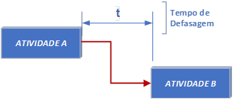

Fonte: Elaborado com base em Viana Vargas, 2018, p. 6080.

**3.5.2 ADIANTAMENTOS**

São antecipações do início de atividades em relação às atividades predecessoras. De acordo com Viana Vargas (2018, p. 6082-6084), “seu objetivo é adiantar o cronograma do projeto, favorecendo a realização de atividades em paralelo. A técnica de reduzir a duração do projeto através dos adiantamentos é denominada paralelismo ou *fast tracking*”.

Figura 18 – Representação do adiantamento entre atividades

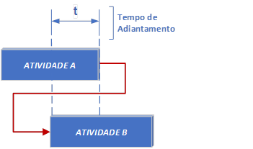

Fonte: Elaborado com base em Viana Vargas, 2018, p. 6092.

Como exemplo de adiantamento, podemos citar as instalações elétricas e instalações de cabeamento estruturado da rede de dados. Como são instalações distintas pela proximidade das infraestruturas de dutos, é prudente fazer em períodos distintos. No entanto, em algumas situações, as equipes podem compartilhar o mesmo espaço para antecipar a entrega.

**TEMA 4 – MÉTODO DO CAMINHO CRÍTICO DO PROJETO**

**4.1 DIAGRAMA DE REDE**

Viana Vargas (2018, p. 6094-6095) comenta que o inter-relacionamento entre as atividades do projeto compõe um todo organizado, denominado *diagrama de rede*. O diagrama de rede evidencia os inter-relacionamentos entre as atividades no projeto global.

O PMI (2017, p. 194) define o diagrama de rede como “uma representação gráfica das relações lógicas, também chamadas de dependências, entre as atividades do cronograma do projeto”.

Na Figura 19, podemos observar um diagrama de rede contendo a identificação e a interdependência entre as atividades. Observamos que a atividade F deverá ser iniciada somente depois que as atividades C, D, e F forem concluídas. Da mesma forma, a atividade D somente terá início após o término de A e B.

Figura 19 – Diagrama de rede

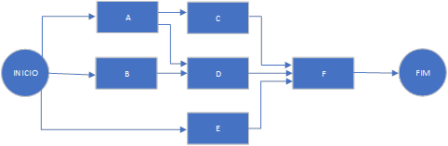

Viana Vargas (2018, p. 6110-6120) apresenta dois tipos de diagramas de rede comumente utilizados: AOA e AON.

**4.1.1 AOA – ACTIVITY ON ARROW**

Este tipo de diagrama de rede é mostrado na Figura 20. Nele, as setas representam as atividades e os nós (caixas) representam pontos de ligação entre atividades.

Figura 20 – Diagrama de rede AOA

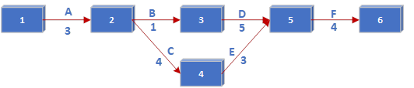

Fonte: Elaborado com base em Viana Vargas, 2018, p. 6116.

**4.1.2 AON – ACTIVITY ON NODE**

A Figura 19 ilustra este tipo diagrama no qual os nós (caixas) estão representando as atividades, e as setas representam as interdependências entre os processos.

Nesta configuração, as caixas podem fornecer várias informações das atividades. Algumas ferramentas gráficas de elaboração e controle podem registrar vários atributos e até mesmo realizar análises de prazos para o cronograma.

**4.2 MÉTODO DO CAMINHO CRÍTICO**

O Método do caminho crítico também é conhecido na língua inglesa como CPM (*Critical Path Method)*. Ele possui inúmeras finalidades no universo de projetos, mas o seu principal objetivo é identificar todas as atividades críticas, e que podem afetar o cronograma.

Viana Vargas (2018, p. 6246-6248) diz que “o caminho crítico é composto pela sequência de atividades com a menor folga de tempo possível (usualmente zero) e determina a duração do projeto”. Isso significa que, ocorrendo algum atraso nas atividades integrantes do caminho crítico, este também irá afetar o cronograma do projeto.

Para Scheidmandel et al. (2018, p. 55), o caminho crítico “é a sequência formada pelas atividades críticas, ou seja, aquelas que apresentam o menor espaçamento de tempo e, se atrasadas, vão impactar diretamente a entrega do projeto na data acordada”. A folga entre o prazo final e o cronograma do caminho crítico é definida como a flexibilidade do projeto.

**4.3 INFORMAÇÕES DAS ATIVIDADES**

Para auxiliar na interpretação e no cálculo dos tempos e folgas das atividades, é usual a utilização de um desenho com as informações completas. A Figura 21 nos mostra como é composta a representação de uma atividade no CPM.

Figura 21 – Representação da atividade do CPM no diagrama de rede

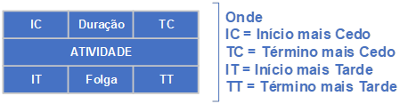

Fonte: Elaborado com base em PMI, 2017, p. 211.

**4.4 CÁLCULO DO CAMINHO CRÍTICO**

Com um diagrama de rede completo com as informações das atividades, é possível visualizar o caminho crítico e também as folgas de cada atividade. O cálculo é realizado a partir do início no qual devem ser tomados todos os caminhos possíveis até chegar ao fim. Durante cada caminho, devemos somar as células com as informações dos prazos estimados de cada atividade. No exemplo da Figura 22, temos dois caminhos possíveis, ABD e ACD. O prazo para o caminho ABD ficou em 25 unidades e o ACD ficou em 30 unidade. Sendo assim, o caminho crítico passa pelas atividades A, C, e D.

A folga na atividade B é de 5 unidades, justamente a diferença entre os caminhos escolhidos. Essas informações auxiliam na gestão do tempo e dos recursos, pois nos permitem manobrar recursos ociosos para melhora do desempenho de atividades críticas.

Figura 22 – Exemplo diagrama de rede com o caminho crítico

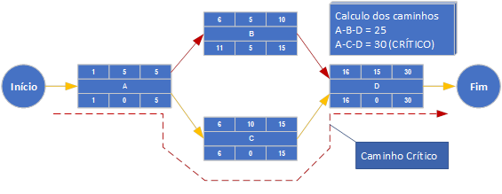

Fonte: Elaborado com base em PMI, 2017, p. 211.

**TEMA 5 – FERRAMENTAS DE ESTIMATIVAS**

Scheidmandel et al. (2018, p. 53-54) comentam que as atividades devem ser previamente estimadas antes de serem executadas, pois se os responsáveis não conhecerem tais restrições, corre-se o risco de entregas atrasadas. Para eles, a estimativa também melhora na distribuição de recursos.

Seja qual for a metodologia de abordagem ou tipo de ciclo de vida do projeto, as estimativas sempre serão necessárias. Cada abordagem segue uma linha de estimativas devido a fatores como complexidade e incertezas do produto ou serviço.

Seguindo o método padrão adotado pelo PMI (2017, p. 200-202), este nos fornece quatro métodos para realizar as estimativas: estimativa análoga, estimativa paramétrica, estimativa dos três pontos e estimativa *Bottom-up*.

**5.1 ESTIMATIVA ANÁLOGA**

Esta é uma técnica em que devemos nos utilizar de dados históricos de projetos anteriores e que tenham similaridade nas atividades e/ou recursos. A lógica é definirmos os valores de tempo ou custo de alguma atividade ou projeto, com base no gasto real bruto que outro projeto teve para desenvolver uma atividade similar. Normalmente, haverá necessidade de adaptar e aproximar valores devido a diferenças de cada cenário.

O PMI (2017, p. 170) comenta que esta técnica é menos dispendiosa, além de consumir menos tempo, porém sua precisão é menor. “A estimativa análoga é mais confiável quando as atividades anteriores são semelhantes de fato e não apenas aparentemente, e a equipe do projeto que prepara as estimativas possui a habilidade técnica necessária” (PMI, 2017, p. 170).

**5.2 ESTIMATIVA PARAMÉTRICA**

Esta técnica se utiliza de ferramentas estatísticas e dados consolidados de produção para estimar os recursos de atividades e projetos. Os dados consolidados podem ser considerados como dados do mercado, valores históricos e de fornecedores. Normalmente, assumem a forma de produtividade do recurso como valor por metro quadrado, ou metro cúbico, tempo de trabalho por metro quadrado, ou metros quadros produzidos por homem x hora.

Conforme o PMI (2017, p. 201), “esta técnica pode produzir altos níveis de exatidão, dependendo da sofisticação e dos dados básicos colocados no modelo”.

Vamos tomar como exemplo o cálculo estimado de tempo para a pintura de 2.000 m² de um piso. Como dado, você obteve um valor histórico recente que um pintor produziu 20 m quadrado por hora desse mesmo tipo de pintura. Deste modo, o valor estimado será de 100 horas.

**5.3 ESTIMATIVA DE TRÊS PONTOS**

Esta estimativa também é conhecida como PERT, um anagrama que representa a nomenclatura em língua inglesa *Program Evaluation and Review Technique*. Ela leva em consideração os parâmetros de riscos e incertezas envolvidos na atividade.

Por meio de três expectativas diferentes de tempos, é realizada uma análise matemática para se estabelecer o valor estimado, conforme PMI (2017, p. 201):

* **Tempo mais provável – tM:** baseado nos valores prováveis de recursos a serem utilizados e conforme as expectativas de produção;
* **Tempo Otimista – tO**: na expectativa de melhor cenário;
* **Tempo Pessimista – tP:** na expectativa do pior cenário;
* **Tempo Esperado –** **tE**: tempo calculado conforme as fórmulas.

**Fórmula da Distribuição Triangular:**

**Fórmula do PERT tradicional:**

**5.4 ESTIMATIVA *BOTTOM-UP***

De acordo com o PMI (2017, p. 202), este método de estimativa é utilizado “quando a duração de uma atividade não pode ser estimada com um grau razoável de confiança”, deste modo, as atividades do EAP devem ser decompostas até atingirem um nível de detalhamento que possibilite calcular os recursos das atividades.

Devemos utilizar esse método quando não conseguimos, por métodos mais rápidos, chegar a níveis aceitáveis de precisão. Isso normalmente acontece quando uma atividade é muito específica e necessita de uma tecnologia ou especialidade incomum. Por exemplo, se precisarmos especificar um sistema de ar condicionado para uma “sala limpa” de laboratório de equipamentos ópticos. Como se trata de um componente muito específico, dificilmente encontraremos históricos de um sistema similar, a não ser que seja recorrente de outro projeto. Nesta tratativa, haverá necessidade de estratificarmos e pesquisarmos sobre o item “sala limpa” e, a partir disso, buscar componentes, fornecedores e mão de obra para estimar custos e cronograma. Pelo exemplo, percebemos também que, para realizar essas análises, a equipe deve possuir um bom nível técnico, experiência ou especialização.

**FINALIZANDO**

Vimos, nesta aula, dois dos mais importantes grupos de processos para o gerenciamento de projetos. No Tema 1, expusemos os processos básicos ligados ao cronograma, e a gestão do tempo para um empreendimento. Pudemos perceber que o entendimento da estrutura do projeto, em suas atividades, é fundamental para a definição gestão do cronograma. No segundo tema, abordamos sobre a área de custos e orçamento. Nesta área, mostramos que a estruturação de atividades também é base para uma melhor gestão de custos. No Tema 3, foram apresentadas ferramentas de cronograma, técnicas de precedência de atividades. No quarto tema, demos continuidade aos estudos de ferramentas de cronograma, mostrando o método do caminho crítico. Finalizamos a aula com ferramentas de estimativas de custos e prazos.

Bons estudos!

**REFERÊNCIAS**

CARVALHO JUNIOR, M. R. de. **Gestão de projetos**: da academia à sociedade. Curitiba: InterSaberes, 2012.

KERZNER, H. Project management: a systems approach to planning, scheduling, and controlling. 10. ed. New Jersey – USA: John Wiley & Sons, 2009.

PAES, L. A. B. **A Utilização da Metodologia PMBOK no gerenciamento de Projetos:** Uma proposta das novas práticas da 5ª Edição Revista Eletrônica de Graduação do UNIVEM [REGRAD]. Marília-SP, 2014, n. 1, p. 170-191.

PEDROSA, N.; FEITOSA, D.; DAI, C. P. M.; DA SILVA, L. F. Relevância Dos Soft Skills Em Gerenciamento De Projetos Globais. **Revista Gestão & Tecnologia**, Pedro Leopoldo, v. 18, n. 3, p. 245-260, set./dez. 2018.

PMI. **Um Guia do Conhecimento em Gerenciamento de Projetos** (Guia PMBOK®), Portuguese. 5. ed. Pensilvânia, USA: Project Management Institute, 2013.

_____. Um Guia do Conhecimento em Gerenciamento de Projetos (Guia PMBOK®), Portuguese. 6. ed. Pensilvânia, USA: Project Management Institute, 2017.

PM NETWORK, The Professional Magazine of the Project Management Institute (PMI®).  **Imagination**, Chicago, v. 33, n. 11, Nov. 2019.

RAMOS JUNIOR, M. A. C.; DA SILVA, M.; CASTRO JUNIOR, J. de L. P. A Abordagem do Conflito pelo Guia PMBOK® e Suas Implicações na formação Profissional do Gerente de Projetos Brasileiro. **Iberoamerican Journal of Project Management (IJoPM),**v.10, n.1, A.E.C., p. 1-29, 2019.

VIANA VARGAS, R. **Gerenciamento de Projetos – Estabelecendo Diferenciais Competitivos**. 9. ed. Brasport, 2018.